BAN CƠ YẾU CHÍNH PHỦ
HỌC VIỆN KỸ THUẬT MẬT MÃ
¯¯¯¯¯¯¯¯¯¯¯¯¯¯¯¯



CHUYÊN ĐỀ AN TOÀN HỆ THỐNG THÔNG TIN

THIẾT KẾ VÀ MÔ PHỎNG MÔ HÌNH MẠNG LAN
AN TOÀN THÔNG MINH CHO DOANH NGHIỆP
VỪA VÀ NHỎ
Sinh viên thực hiện:
Thái Hữu Thân – MSSV: AT190149
Người hướng dẫn:
ThS. Hoàng Thanh Nam
Khoa An toàn thông tin – Học viện Kỹ thuật mật mã

Hà Nội, 2025

BAN CƠ YẾU CHÍNH PHỦ
HỌC VIỆN KỸ THUẬT MẬT MÃ
¯¯¯¯¯¯¯¯¯¯¯¯¯¯¯¯

CHUYÊN ĐỀ AN TOÀN HỆ THỐNG THÔNG TIN

THIẾT KẾ VÀ MÔ PHỎNG MÔ HÌNH MẠNG LAN
AN TOÀN THÔNG MINH CHO DOANH NGHIỆP
VỪA VÀ NHỎ
Sinh viên thực hiện:
Thái Hữu Thân – MSSV: AT190149
Người hướng dẫn:
ThS. Hoàng Thanh Nam
Khoa An toàn thông tin – Học viện Kỹ thuật mật mã

Hà Nội, 2025
HỌC VIỆN KỸ THUẬT MẬT MÃ
KHOA AN TOÀN THÔNG TIN
CHUYÊN ĐỀ AN TOÀN HỆ THỐNG THÔNG TIN
THIẾT KẾ VÀ MÔ PHỎNG MÔ HÌNH MẠNG LAN
AN TOÀN THÔNG MINH CHO DOANH NGHIỆP
VỪA VÀ NHỎ

Nhận xét của cán bộ hướng dẫn:..............................................................................
..................................................................................................................................
..................................................................................................................................
..................................................................................................................................
..................................................................................................................................
..................................................................................................................................
..................................................................................................................................
..................................................................................................................................
..................................................................................................................................
Điểm chuyên cần:.....................................................................................................
Điểm báo cáo:...........................................................................................................

Xác nhận của cán bộ hướng dẫn

MỤC LỤC
DANH MỤC BẢNG 8
LỜI MỞ ĐẦU 9
CHƯƠNG 1 – MÔ TẢ ĐỀ TÀI 10
1.1. Bối cảnh nghiên cứu và Tính cấp thiết của đề tài 10
1.1.1. Bối cảnh chuyển đổi số và vai trò của hạ tầng mạng 10
1.1.2. Thách thức về An toàn thông tin đối với doanh nghiệp SME 10
1.1.3. Lý do chọn đề tài 12
1.2. Mục tiêu và nhiệm vụ nghiên cứu 12
1.3. Đối tượng và Phạm vi nghiên cứu 13
1.4. Phân tích Hiện trạng và Nhu cầu của Doanh nghiệp mô phỏng 13
1.5. Phân tích Yêu cầu Kỹ thuật và Phi chức năng 15
1.5.1. Yêu cầu về Tính sẵn sàng (Availability Requirements) 15
1.5.2. Yêu cầu về Hiệu năng (Performance Requirements) 16
1.5.3. Yêu cầu về Khả năng mở rộng (Scalability) 16
CHƯƠNG 2 – CƠ SỞ LÝ THUYẾT 17
2.1. Các Nguyên lý An toàn Thông tin nền tảng 17
2.1.1. Mô hình Tam giác bảo mật CIA (CIA Triad) 17
2.1.2. Chiến lược Phòng thủ Chiều sâu (Defense-in-Depth) 18
2.1.3. Kiến trúc Zero Trust (ZTA) 19
2.2. Phân tích Mối đe dọa (Threat Modeling) 20
2.3. Mô hình Thiết kế Hạ tầng Mạng 21
2.3.1. Mô hình Cisco Collapsed Core (Lớp Lõi Thu Gọn) 21
2.3.2. Mạng LAN ảo (VLAN - Virtual Local Area Network) 23
2.4. Các Công nghệ Đảm bảo Tính Sẵn sàng (High Availability) 23
2.4.1. Giao thức HSRP (Hot Standby Router Protocol) 23
2.4.2. Giao thức STP (Spanning Tree Protocol) 24
2.5. Các Công nghệ Bảo mật Hạ tầng (Security Technologies) 24
2.5.1. Bảo mật Lớp 2 (Layer 2 Security) 24
2.5.2. Tường lửa và Phân vùng (Firewall Zoning) 25
CHƯƠNG 3 – SƠ ĐỒ THIẾT KẾ HỆ THỐNG AN TOÀN 26
3.1. Sơ đồ logic và quy hoạch IP 26
3.1.1. Sơ đồ kết nối tổng quan 26
3.1.2 Quy hoạch VLAN và Subnetting (IPv4) 27
3.2. Lựa chọn thiết bị và Sơ đồ vật lý 29
3.3. Thiết kế giải pháp độ sẵn sàng cao (High Availability) 31
3.3.1. Dự phòng Gateway (Layer 3 Redundancy) - HSRP: 31
3.3.2. Dự phòng đường truyền (Layer 2 Redundancy) - STP: 32
3.4. Thiết kế chính sách An toàn thông tin (Security Policies) 32
3.4.1. Bảo mật lớp truy cập (L2 Security) 32
3.4.2. Kiểm soát truy cập liên vùng (Inter-VLAN ACLs) 33
3.4.3. Bảo mật biên (Perimeter Security - Firewall) 34
CHƯƠNG 4 – TRIỂN KHAI MÔ HÌNH BẰNG PACKET 35
4.1. Thiết lập môi trường mô phỏng 35
4.1.1. Sơ đồ topo mạng hoàn chỉnh 35
4.1.2. Quy hoạch không gian địa chỉ IP thực tế 36
4.1.3. Cấu hình vùng Internet giả lập 37
4.2. Triển khai Hạ tầng mạng (Network Infrastructure) 38
4.2.1. Cấu hình Lớp Lõi (Core Layer) 38
4.2.2. Cấu hình Lớp Biên (Edge Layer) 39
4.3. Triển khai Giải pháp An toàn thông tin ("Security Hardening") 40
4.3.1. Bảo mật Lớp truy cập (Access Layer Security) 40
4.3.2. Kiểm soát truy cập (Access Control) 41
4.3.3. Bảo mật quản trị (Management Security) 42
4.4. Triển khai Dịch vụ Ứng dụng 42
4.4.1. Hệ thống Web & DNS 42
4.4.2. Hệ thống Email Doanh nghiệp 43
4.4.3. Hệ thống IoT Camera giám sát 43
4.5. Kịch bản Kiểm thử và Đánh giá (Testing & Verification) 44
4.5.1. Kịch bản 1: Kiểm tra tính sẵn sàng (Availability Test) 44
4.5.2. Kịch bản 2: Kiểm tra bảo mật Port Security (Rogue Device Test) 45
4.5.3. Kịch bản 3: Kiểm tra truy cập Dịch vụ từ Internet 47
4.5.4. Kịch bản 4: Kiểm tra cô lập mạng IoT (IoT Isolation Test) 49
4.5.5. Kịch bản 5: Kiểm tra chống giả mạo DHCP (DHCP Snooping Test) 50
4.5.6. Kịch bản 6: Kiểm tra bảo mật quản trị (Secure Management Access) 51
KẾT LUẬN 54
TÀI LIỆU THAM KHẢO 55

DANH MỤC CÁC KÝ TỰ, CÁC TỪ VIẾT TẮT
TỪ VIẾT TẮT | GIẢI THÍCH
AAA | Authentication, Authorization, and Accounting
ACL | Access Control List
ARP | Address Resolution Protocol
CIA | Confidentiality, Integrity, Availability
CRM | Customer Relationship Management
DAI | Dynamic ARP Inspection
DHCP | Dynamic Host Configuration Protocol
DMZ | Demilitarized Zone
DNS | Domain Name System
DoS | Denial of Service
ERP | Enterprise Resource Planning
HSRP | Hot Standby Router Protocol
IoT | Internet of Things
LAN | Local Area Network
NAT | Network Address Translation
SME | Small and Medium-sized Enterprises
SSH | Secure Shell
STP | Spanning Tree Protocol
VLAN | Virtual Local Area Network
ZTA | Zero Trust Architecture

DANH MỤC HÌNH VẼ
Hình 1.1: Đồ thị chi phí vi phạm dữ liệu 2023 của IBM 11
Hình 1.2: Sơ đồ cơ cấu tổ chức và phân tích nhu cầu sử dụng mạng 15
Hình 2.1: Mô hình Tam giác bảo mật CIA 18
Hình 2.2: Các lớp trong chiến lược phòng thủ chiều sâu 19
Hình 2.3: Mô hình phân tích mối đe dọa STRIDE 20
Hình 2.4: Mô hình Lớp lõi thu gọn (Collapsed Core) 22
Hình 2.5: Mô tả cơ chế hoạt động của HSRP 24
Hình 3.1: Sơ đồ logic hệ thống 26
Hình 4.1: Sơ đồ tổng thể hệ thống mạng doanh nghiệp. 35
Hình 4.2: Sơ đồ mô phỏng mạng Internet 37
Hình 4.3: Kết nối ban đầu từ Access Switch đến các Core Switch 44
Hình 4.4: Kết nối từ Access Switch chuyển sang MS2 45
Hình 4.5: Trạng thái HSRP trên MS2 chuyển sang Active 45
Hình 4.6: Laptop lạ không thể truy cập mạng 46
Hình 4.7: Thông báo vi phạm bảo mật trên Switch 46
Hình 4.8: Truy cập Web thành công từ Internet 47
Hình 4.9: Gửi Email thành công từ máy khách hàng 48
Hình 4.10: Giao diện nhận Email thành công trên máy Admin 48
Hình 4.11: Kết quả Ping thất bại khi cố gắng truy cập vùng nội bộ (Inside) 49
Hình 4.12: Kết quả Ping thành công từ vùng IoT về Server quản lý và bị chặn khi từ vùng IoT cố gắng truy cập vùng dữ liệu nội bộ 50
Hình 4.13: Cấu hình Router giả mạo tấn công mạng 51
Hình 4.14: PC Nhân viên vẫn nhận đúng IP chuẩn, chứng minh cuộc tấn công thất bại 51
Hình 4.15: Giao diện đăng nhập SSH thành công từ máy Admin 52
Hình 4.16: Kết nối thất bại khi truy cập từ vùng không được phép 53

DANH MỤC BẢNG
Bảng 2.1: Phân tích chi tiết các mối đe dọa và giải pháp tương ứng 21
Bảng 3.1: Bảng phân bổ IP và VLAN 28
Bảng 3.2: Giải thích chức năng của các VLAN 28
Bảng 3.3: Thông số kỹ thuật thiết bị đề xuất 31
Bảng 4.1: Bảng phân hoạch IP thực tế trên thiết bị 37

LỜI MỞ ĐẦU
Trong kỷ nguyên số, hạ tầng mạng đã chuyển mình từ công cụ kết nối đơn thuần thành "hệ thần kinh" quyết định sự sống còn của doanh nghiệp. Tuy nhiên, nghịch lý nằm ở chỗ nhiều doanh nghiệp vừa và nhỏ (SME) vẫn giữ tư duy "kết nối trước, bảo mật sau", vô tình biến hệ thống thành mục tiêu yếu thế trước các cuộc tấn công mạng ngày càng tinh vi.
Trước bài toán cân bằng giữa nguồn lực hạn chế và yêu cầu an toàn cao, tôi thực hiện đề tài: "Thiết kế và mô phỏng mô hình mạng LAN an toàn thông minh cho doanh nghiệp vừa và nhỏ".
Thay vì chắp vá lỗ hổng khi sự cố đã rồi, đồ án tập trung hiện thực hóa tư duy "Security by Design" – tích hợp giải pháp bảo mật vào từng lớp kiến trúc ngay từ khâu thiết kế. Mục tiêu hướng đến là xây dựng một mô hình tham chiếu thực tế, đảm bảo hài hòa ba yếu tố then chốt: Tính sẵn sàng, bảo mật toàn diện và tối ưu chi phí.
Em xin gửi lời cảm ơn chân thành và sâu sắc đến Ths. Hoàng Thanh Nam – người đã tận tình hướng dẫn, định hướng và hỗ trợ em trong suốt quá trình thực hiện đề tài. Em hy vọng rằng nội dung của đề tài sẽ góp phần giúp người đọc có cái nhìn rõ hơn về tính cấp thiết của việc đảm bảo an toàn cho hệ thống mạng ngay từ bước phân tích thiết kế.

SINH VIÊN THỰC HIỆN ĐỀ TÀI
Thái Hữu Thân

CHƯƠNG 1 – MÔ TẢ ĐỀ TÀI

1.1. Bối cảnh nghiên cứu và Tính cấp thiết của đề tài

1.1.1. Bối cảnh chuyển đổi số và vai trò của hạ tầng mạng
Trong kỷ nguyên Cách mạng Công nghiệp 4.0, khái niệm "Chuyển đổi số" (Digital Transformation) không còn là một xu hướng lựa chọn mà đã trở thành yếu tố sống còn đối với sự tồn tại và phát triển của mọi tổ chức. Đối với nền kinh tế, các Doanh nghiệp vừa và nhỏ (SMEs - Small and Medium-sized Enterprises) đóng vai trò là xương sống, chiếm tỷ trọng lớn trong tổng số doanh nghiệp và đóng góp quan trọng vào GDP quốc gia.
Tại môi trường doanh nghiệp hiện đại, hệ thống mạng cục bộ (LAN - Local Area Network) đã chuyển mình mạnh mẽ. Từ vai trò đơn thuần là cung cấp kết nối Internet cho máy tính văn phòng, mạng LAN ngày nay đã trở thành hạ tầng trọng yếu (Critical Infrastructure). Nó gánh vác trách nhiệm truyền tải dữ liệu cho hàng loạt ứng dụng quan trọng: từ hệ thống quản trị nguồn lực doanh nghiệp (ERP), quản lý quan hệ khách hàng (CRM), hệ thống truyền thông hợp nhất (VoIP/Video Conference), cho đến hệ thống giám sát an ninh (IP Camera) và các thiết bị Internet vạn vật (IoT).
Sự phụ thuộc hoàn toàn vào hạ tầng số đồng nghĩa với việc bất kỳ sự cố ngắt quãng nào về kết nối cũng có thể dẫn đến thiệt hại kinh tế trực tiếp, gián đoạn quy trình vận hành và ảnh hưởng tiêu cực đến uy tín doanh nghiệp. Do đó, yêu cầu đặt ra cho một hệ thống mạng không chỉ là "kết nối được" mà phải là "kết nối nhanh, ổn định và liên tục".

1.1.2. Thách thức về An toàn thông tin đối với doanh nghiệp SME
Song song với sự phát triển của công nghệ, bức tranh an ninh mạng toàn cầu đang diễn biến ngày càng phức tạp với mức độ tinh vi và tần suất gia tăng chóng mặt. Các doanh nghiệp SME, vốn thường hạn chế về ngân sách đầu tư cho bảo mật và thiếu hụt nhân sự chuyên trách, đang trở thành "miếng mồi ngon" cho các tội phạm mạng.
Các số liệu thống kê từ các tổ chức uy tín thế giới đã vẽ nên một bức tranh đáng báo động:
Báo cáo Chi phí Vi phạm Dữ liệu năm 2023 của IBM (Cost of a Data Breach Report 2023) chỉ ra rằng chi phí trung bình toàn cầu cho một sự cố vi phạm dữ liệu đã đạt mức kỷ lục 4,45 triệu USD, tăng 15% trong vòng 3 năm qua. Đối với một doanh nghiệp SME, con số thiệt hại này có thể dẫn đến phá sản.
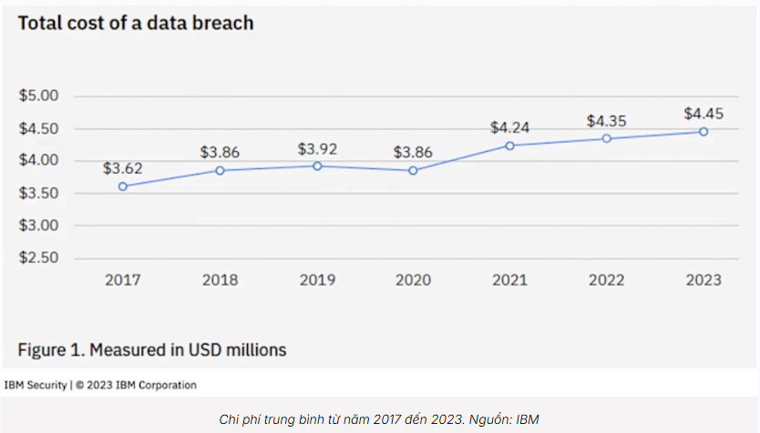
Hình 1.1: Đồ thị chi phí vi phạm dữ liệu 2023 của IBM
Theo Báo cáo Điều tra Vi phạm Dữ liệu 2023 (DBIR) của Verizon, các doanh nghiệp nhỏ là mục tiêu của 43% tổng số các cuộc tấn công mạng. Nguyên nhân chính là do các doanh nghiệp lớn đã trang bị hệ thống phòng thủ kiên cố, khiến hacker chuyển hướng sang các mục tiêu dễ dàng hơn là SME để đánh cắp dữ liệu khách hàng hoặc sử dụng hạ tầng của họ làm bàn đạp tấn công chuỗi cung ứng.
Các hình thức tấn công phổ biến không chỉ dừng lại ở mã độc tống tiền (Ransomware) mà còn bao gồm các cuộc tấn công nhắm vào lớp hạ tầng mạng như: giả mạo DHCP (Rogue DHCP), tấn công trung gian (Man-in-the-Middle), và tấn công từ chối dịch vụ (DoS).

1.1.3. Lý do chọn đề tài
Xuất phát từ thực tiễn nêu trên, việc thiết kế một hệ thống mạng cho SME không thể chỉ dựa trên tư duy "lắp đặt và chạy" (Plug and Play) truyền thống. Cần có một sự thay đổi tư duy sang phương pháp tiếp cận "Security by Design" – tức là tích hợp các yếu tố bảo mật ngay từ khâu thiết kế kiến trúc, thay vì chắp vá sau khi hệ thống đã vận hành.
Đề tài "Thiết kế và mô phỏng mô hình mạng LAN an toàn thông minh cho doanh nghiệp vừa và nhỏ" được lựa chọn nghiên cứu nhằm giải quyết bài toán tối ưu hóa giữa ba đỉnh của tam giác dự án: Hiệu năng (Performance) để đáp ứng công việc – Chi phí (Cost) phù hợp với ngân sách SME – và An toàn (Security) để bảo vệ tài sản số.

1.2. Mục tiêu và nhiệm vụ nghiên cứu
Mục tiêu tổng quát:
Xây dựng một mô hình mạng doanh nghiệp hoàn chỉnh, mô phỏng sát thực tế hoạt động của một công ty quy mô vừa, đảm bảo các tiêu chuẩn kỹ thuật về tốc độ, độ ổn định và tuân thủ các chuẩn mực an toàn thông tin quốc tế.
Mục tiêu cụ thể:
Về kiến trúc: Thiết kế hệ thống mạng theo mô hình phân cấp (Hierarchical Design) chuẩn Cisco, đảm bảo tính mạch lạc, dễ quản lý và dễ mở rộng.
Về tính sẵn sàng: Triển khai các giao thức dự phòng Gateway (HSRP) và chống vòng lặp (STP) để đảm bảo thời gian hoạt động (Uptime) cao nhất, loại bỏ các điểm hỏng đơn lẻ (Single Point of Failure).
Về bảo mật: Triển khai các giải pháp bảo mật chiều sâu (Defense-in-Depth) từ lớp truy cập (Layer 2 Security) đến lớp biên (Firewall Policies), bảo vệ người dùng và dữ liệu trước các nguy cơ tấn công nội bộ và từ bên ngoài.
Về dịch vụ: Tích hợp thành công các dịch vụ mạng thiết yếu như Web, Mail, DNS và hệ thống IoT Camera trên nền tảng hạ tầng đã thiết kế.

1.3. Đối tượng và Phạm vi nghiên cứu
Đối tượng nghiên cứu
- Các giao thức mạng máy tính thuộc bộ giao thức TCP/IP.
- Các kỹ thuật chuyển mạch (Switching) và định tuyến (Routing).
- Các công nghệ bảo mật hạ tầng mạng: Port Security, DHCP Snooping, Dynamic ARP Inspection (DAI), Access Control List (ACL), Zone-Based Firewall.
Phạm vi nghiên cứu:
- Quy mô mô phỏng: Doanh nghiệp có quy mô nhân sự từ 90 – 120 người tại một trụ sở văn phòng chính.
- Công cụ mô phỏng: Cisco Packet Tracer (phiên bản mới nhất).
- Giới hạn công nghệ: Đề tài tập trung vào thiết kế mạng LAN (Local Area Network) và kết nối biên ra Internet. Không đi sâu vào các công nghệ mạng diện rộng (WAN) phức tạp như MPLS, SD-WAN hay các giải pháp Cloud Computing chuyên sâu.
- Thiết bị: Sử dụng các dòng thiết bị phổ biến của Cisco để mô phỏng (Router ISR, Switch Catalyst 2960/3560, Firewall ASA 5506-X).

1.4. Phân tích Hiện trạng và Nhu cầu của Doanh nghiệp mô phỏng
Để bản thiết kế có tính thực tế, đề tài xây dựng kịch bản dựa trên một doanh nghiệp giả định có tên "Công ty THAN". Việc phân tích chi tiết nhu cầu của từng phòng ban là cơ sở để quy hoạch VLAN và chính sách bảo mật sau này.
Cơ cấu tổ chức và Nhu cầu sử dụng mạng:
Doanh nghiệp được chia thành 05 phòng ban chức năng với các đặc thù riêng biệt:

Phòng Kỹ thuật (20 nhân sự - VLAN 10):
Đặc điểm: Là nơi làm việc của các quản trị viên hệ thống (System Admins) và nhân viên IT.
Nhu cầu: Cần quyền truy cập cao nhất vào tất cả các thiết bị mạng và máy chủ để cấu hình, bảo trì. Cần băng thông lớn để tải các bản cập nhật phần mềm, ISO, backup dữ liệu.
Yêu cầu đặc biệt: Đây là nơi đặt các máy chủ nội bộ quan trọng như Server IoT, Server AAA.
Phòng Marketing (20 nhân sự - VLAN 20):
Đặc điểm: Nhân sự năng động, thường xuyên sử dụng các thiết bị di động (Laptop, Smartphone) và các ứng dụng mạng xã hội, video streaming.
Nhu cầu: Yêu cầu hệ thống Wifi phủ sóng rộng, ổn định và băng thông Internet quốc tế cao để upload/download các file media dung lượng lớn.
Rủi ro: Là nhóm người dùng dễ bị tấn công qua Social Engineering hoặc truy cập các trang web không an toàn, nên cần chính sách lọc web hoặc giám sát.
Phòng Kế toán (20 nhân sự - VLAN 30):
Đặc điểm: Xử lý các dữ liệu tài chính, lương thưởng, thuế và thông tin nhạy cảm của doanh nghiệp.
Nhu cầu: Sự ổn định và bảo mật tuyệt đối. Dữ liệu phòng Kế toán là tài sản tối mật.
Yêu cầu đặc biệt: Hệ thống mạng phải được cô lập (Isolation). Các máy tính phòng này không được phép giao tiếp tự do với các phòng ban khác (như Marketing hay Khách) để tránh lây nhiễm mã độc hoặc rò rỉ dữ liệu.
Phòng Kinh doanh (20 nhân sự - VLAN 40):
Đặc điểm: thường xuyên giao dịch với khách hàng qua Email, VoIP, CRM.
Nhu cầu: Tính sẵn sàng cao là ưu tiên số 1. Nếu mạng sập, hoạt động bán hàng ngưng trệ, gây thiệt hại doanh thu tức thì.
Hạ tầng: cần thiết kế đường Uplink phải có băng thông lớn (EtherChannel).

Ban Giám đốc (10 nhân sự - VLAN 50):
Đặc điểm: Lãnh đạo cấp cao.
Nhu cầu: Độ ưu tiên dịch vụ (QoS) cao nhất. Các cuộc họp trực tuyến của Giám đốc không được phép giật lag. Bảo mật thông tin cá nhân và dữ liệu điều hành là bắt buộc.
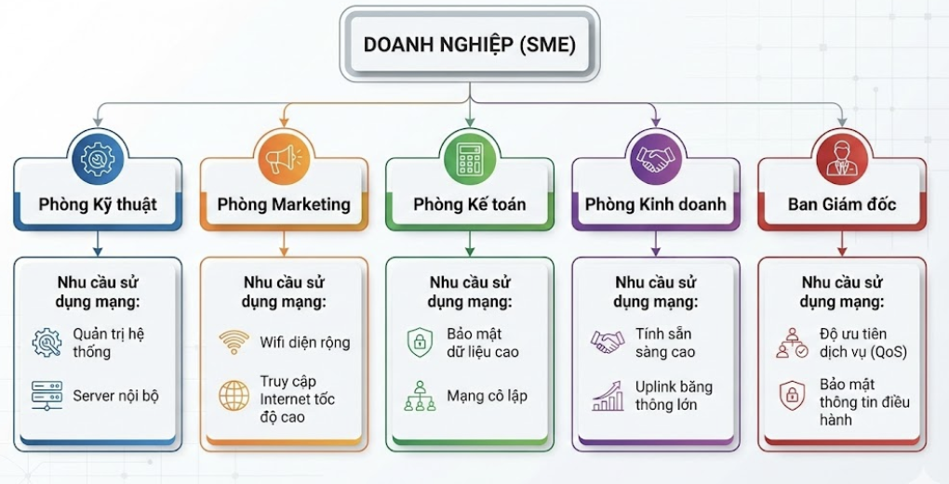
Hình 1.2: Sơ đồ cơ cấu tổ chức và phân tích nhu cầu sử dụng mạng

1.5. Phân tích Yêu cầu Kỹ thuật và Phi chức năng

1.5.1. Yêu cầu về Tính sẵn sàng (Availability Requirements)
Hệ thống mạng doanh nghiệp hiện đại không cho phép thời gian chết (Downtime) ngoài ý muốn. Đề tài đặt mục tiêu thiết kế đạt chuẩn High Availability (HA) với các tiêu chí:
- Uptime: Phấn đấu đạt mức 99.95% (tương đương thời gian ngừng hoạt động không quá 4.38 giờ/năm).
- Cơ chế dự phòng (Redundancy): Không được phép tồn tại điểm hỏng đơn lẻ (SPOF - Single Point of Failure) tại lớp Lõi và lớp Biên.
Giải pháp: Sử dụng cặp thiết bị Core Switch chạy song song.
Giao thức: Sử dụng HSRP (Hot Standby Router Protocol) để dự phòng Gateway. Nếu thiết bị Active gặp sự cố, thiết bị Standby phải tiếp quản phiên làm việc trong thời gian dưới 3 giây, đảm bảo người dùng không nhận biết được sự gián đoạn.

1.5.2. Yêu cầu về Hiệu năng (Performance Requirements)
Băng thông (Bandwidth): Đường trục (Backbone) giữa các Switch phải đạt tốc độ Gigabit hoặc cao hơn (thông qua gộp liên kết EtherChannel). Đảm bảo không xảy ra nghẽn cổ chai (Bottleneck) khi toàn bộ 120 nhân viên cùng truy cập mạng.
Độ trễ (Latency): Đảm bảo độ trễ thấp (<150ms theo khuyến nghị ITU-T G.114) để phục vụ tốt các ứng dụng thời gian thực như VoIP và Video Conference.

1.5.3. Yêu cầu về Khả năng mở rộng (Scalability)
Thiết kế mạng phải có tầm nhìn dài hạn. Mô hình phân cấp (Hierarchical Model) cho phép doanh nghiệp dễ dàng mở rộng thêm các Switch truy cập mới, thêm các tầng lầu mới hoặc tăng số lượng nhân sự lên 30-50% trong 3-5 năm tới mà không cần phải thay đổi kiến trúc cốt lõi hay cấu hình lại toàn bộ hệ thống định tuyến.

CHƯƠNG 2 – CƠ SỞ LÝ THUYẾT

2.1. Các Nguyên lý An toàn Thông tin nền tảng
Trước khi đi vào các giải pháp kỹ thuật cụ thể, việc thiết kế hệ thống mạng cần tuân thủ các nguyên tắc bảo mật cốt lõi được công nhận trên toàn cầu. Các nguyên lý này đóng vai trò kim chỉ nam cho việc lựa chọn thiết bị và cấu hình chính sách.

2.1.1. Mô hình Tam giác bảo mật CIA (CIA Triad)
Mô hình CIA là nền tảng của an toàn thông tin, bao gồm ba trụ cột chính mà mọi hệ thống an toàn đều phải đảm bảo. Trong đồ án này, các giải pháp kỹ thuật được xây dựng xoay quanh ba yếu tố:
Tính Bí mật (Confidentiality):
Định nghĩa: Đảm bảo thông tin chỉ được tiếp cận bởi những người hoặc hệ thống có thẩm quyền. Ngăn chặn việc tiết lộ trái phép dữ liệu nhạy cảm.
Áp dụng trong đồ án: Phân chia VLAN (Virtual Local Area Network) để cô lập dữ liệu tài chính của phòng Kế toán khỏi các phòng ban khác; Sử dụng mã hóa (Encryption) cho các phiên quản trị từ xa (SSH thay vì Telnet).
Tính Toàn vẹn (Integrity):
Định nghĩa: Đảm bảo thông tin không bị chỉnh sửa, thay đổi hoặc phá hủy trái phép trong quá trình lưu trữ hoặc truyền tải. Dữ liệu đến tay người nhận phải giống hệt dữ liệu người gửi phát đi.
Áp dụng trong đồ án: Triển khai Dynamic ARP Inspection (DAI) để ngăn chặn kẻ tấn công thực hiện ARP Spoofing nhằm sửa đổi đường đi của gói tin hoặc chèn dữ liệu giả mạo.
Tính Sẵn sàng (Availability):
Định nghĩa: Đảm bảo hệ thống, tài nguyên và dữ liệu luôn sẵn sàng phục vụ người dùng hợp lệ bất cứ khi nào họ cần.
Áp dụng trong đồ án: Chống lại các cuộc tấn công từ chối dịch vụ (DoS) làm cạn kiệt tài nguyên mạng bằng các tính năng như Port Security (chống MAC Flooding) và DHCP Snooping (chống cạn kiệt IP).
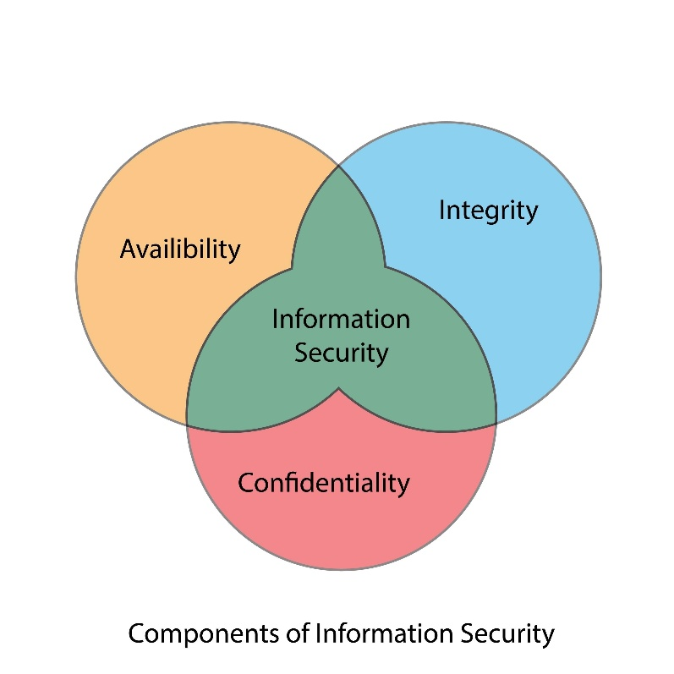
Hình 2.1: Mô hình Tam giác bảo mật CIA

2.1.2. Chiến lược Phòng thủ Chiều sâu (Defense-in-Depth)
Defense-in-Depth là chiến lược bảo mật sử dụng nhiều lớp bảo vệ chồng lên nhau để bảo vệ tài sản thông tin. Nếu một lớp phòng thủ bị vượt qua, các lớp tiếp theo sẽ ngăn chặn hoặc làm chậm quá trình tấn công.
Trong đồ án này, kiến trúc mạng được bảo vệ qua 4 lớp chính:
Lớp 1 - Vật lý & Truy cập: Kiểm soát tại cổng kết nối vật lý bằng Port Security, ngăn chặn việc cắm thiết bị lạ vào hệ thống.
Lớp 2 - Liên kết dữ liệu (Data Link): Bảo vệ tính toàn vẹn của cấu trúc mạng LAN bằng DHCP Snooping và ARP Inspection, chống giả mạo hạ tầng.
Lớp 3 - Mạng nội bộ (Network): Sử dụng Access Control List (ACL) để kiểm soát luồng dữ liệu đi lại giữa các phòng ban (Inter-VLAN routing) và cô lập vùng IoT.
Lớp 4 - Biên giới (Perimeter): Sử dụng Firewall với các vùng bảo mật (Security Zones) để kiểm soát luồng dữ liệu ra vào Internet và vùng DMZ.
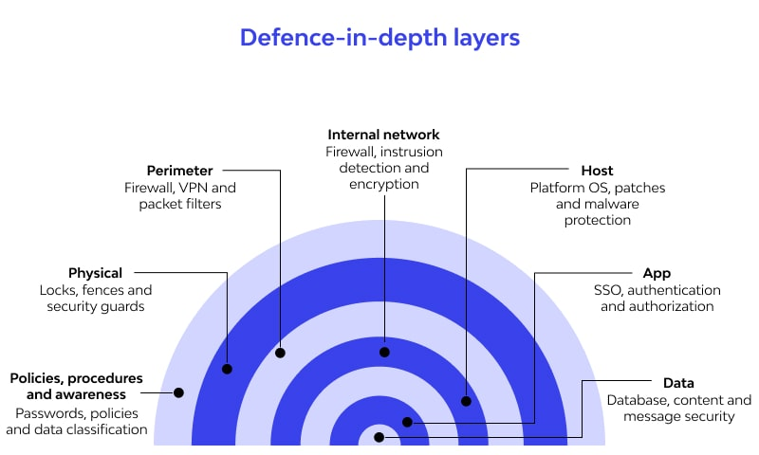
Hình 2.2: Các lớp trong chiến lược phòng thủ chiều sâu

2.1.3. Kiến trúc Zero Trust (ZTA)
Khái niệm: Zero Trust Architecture (ZTA) là mô hình bảo mật dựa trên nguyên tắc "Không bao giờ tin tưởng, luôn luôn xác thực" (Never Trust, Always Verify), được tiêu chuẩn hóa trong tài liệu NIST SP 800-207. Khác với mô hình truyền thống (tin tưởng mọi thứ bên trong mạng nội bộ), ZTA coi mọi thiết bị và người dùng đều là mối đe dọa tiềm tàng.
Áp dụng trong SME: Trong phạm vi đồ án, ZTA được hiện thực hóa thông qua kỹ thuật Micro-segmentation (Phân đoạn vi mô). Cụ thể, các thiết bị Camera (IoT) dù nằm trong mạng nội bộ nhưng bị cô lập hoàn toàn, không được phép giao tiếp với máy tính nhân viên trừ khi có chính sách cho phép cụ thể.

2.2. Phân tích Mối đe dọa (Threat Modeling)
Việc hiểu rõ kẻ tấn công sẽ làm gì là cơ sở để thiết kế hệ thống phòng thủ. Đồ án sử dụng mô hình STRIDE (phát triển bởi Microsoft) để phân loại và đánh giá rủi ro cho hệ thống mạng SME. Dựa vào bảng 2.1 ta có thể xác định một số mối đe dọa phổ biến theo mô hinh STRIDE.
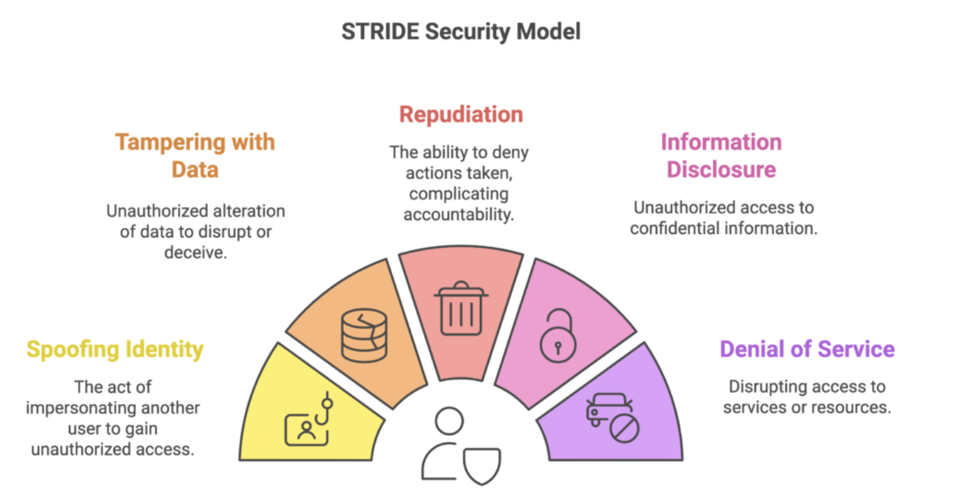
Hình 2.3: Mô hình phân tích mối đe dọa STRIDE
Loại mối đe dọa (STRIDE) | Mô tả kịch bản tấn công thực tế | Mức độ nguy hiểm | Giải pháp kỹ thuật áp dụng
Spoofing (Giả mạo) | Kẻ tấn công cắm Router Wifi cá nhân vào mạng, giả mạo làm DHCP Server để cấp IP sai và điều hướng người dùng sang trang web lừa đảo. | Rất Cao | DHCP Snooping: Phân loại cổng Trust (nối Core) và Untrust (nối User), chỉ cho phép gói DHCP Offer đi qua cổng Trust.
Tampering (Sửa đổi) | Tấn công ARP Poisoning (Man-in-the-Middle). Kẻ tấn công đứng giữa máy Kế toán và Gateway để nghe lén hoặc sửa đổi dữ liệu chuyển khoản. | Cao | Dynamic ARP Inspection (DAI): Switch kiểm tra tính hợp lệ của cặp IP-MAC trong gói tin ARP dựa trên bảng DHCP Binding Database.
Information Disclosure (Lộ lọt thông tin) | Camera giám sát (IoT) có bảo mật kém bị hack. Kẻ tấn công dùng Camera làm bàn đạp để scan mạng và truy cập vào File Server chứa dữ liệu mật. | Cao | Network Segmentation & ACL: Cô lập Camera vào VLAN 60 riêng biệt, sử dụng ACL chặn tuyệt đối truy cập sang các VLAN dữ liệu.
Denial of Service (Từ chối dịch vụ) | Tấn công MAC Flooding: Sử dụng tool làm tràn bảng địa chỉ MAC của Switch, khiến Switch hoạt động như một Hub, gây tắc nghẽn và cho phép kẻ tấn công bắt gói tin. | Trung bình | Port Security: Giới hạn cứng số lượng địa chỉ MAC tối đa trên mỗi cổng (ví dụ: max 2 MAC).
Elevation of Privilege (Leo thang đặc quyền) | Người dùng bình thường hoặc mã độc cố gắng truy cập trang quản trị của Switch/Router để thay đổi cấu hình hệ thống. | Cao | Management VLAN & ACL: Tách riêng VLAN quản lý (VLAN 99) và chỉ cho phép IP của máy Admin (VLAN 10) được phép SSH vào thiết bị.
Bảng 2.1: Phân tích chi tiết các mối đe dọa và giải pháp tương ứng

2.3. Mô hình Thiết kế Hạ tầng Mạng
Dựa trên quy mô và yêu cầu về hiệu năng, đồ án lựa chọn mô hình thiết kế phân cấp phù hợp nhất cho doanh nghiệp SME.

2.3.1. Mô hình Cisco Collapsed Core (Lớp Lõi Thu Gọn)
Mô hình mạng phân cấp truyền thống bao gồm 3 lớp: Access, Distribution và Core. Tuy nhiên, với quy mô dưới 200 nhân sự, việc triển khai đầy đủ 3 lớp là tốn kém và không cần thiết. Mô hình Collapsed Core gộp chức năng của lớp Core và lớp Distribution lại thành một, mang lại sự cân bằng tối ưu giữa chi phí và hiệu năng.

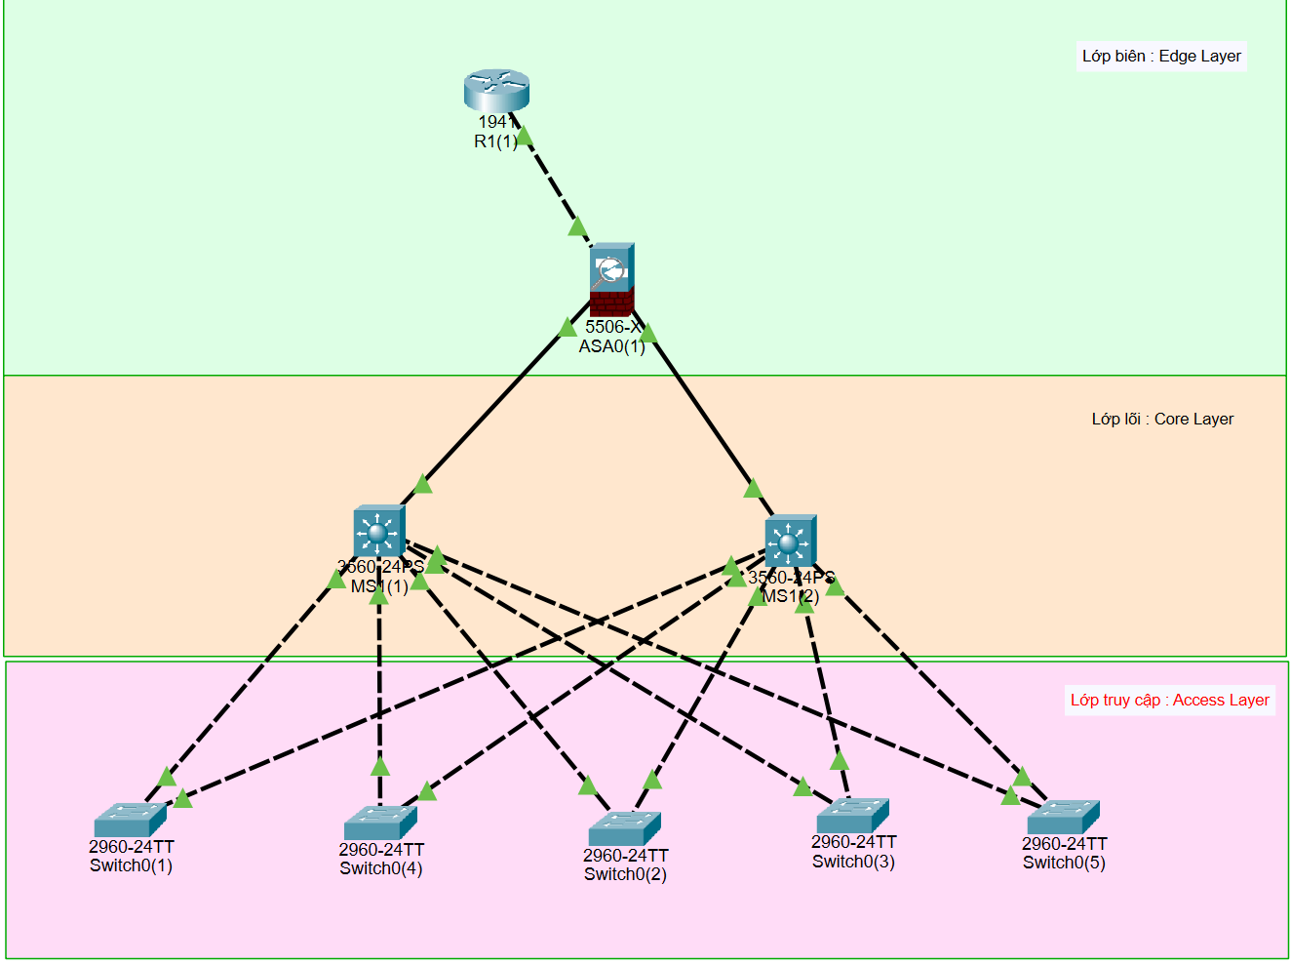
Hình 2.4: Mô hình Lớp lõi thu gọn (Collapsed Core)
Kiến trúc này bao gồm 3 phân lớp chức năng chính:
Lớp Biên (Edge Layer):
Thiết bị: Cisco ASA 5506-X Firewall và Router ISP.
Chức năng: Đây là "cổng thành" bảo vệ doanh nghiệp. Nó thực hiện kết nối WAN (Internet), NAT (Network Address Translation) để tiết kiệm IP Public, và quan trọng nhất là lọc gói tin (Packet Filtering) dựa trên các vùng bảo mật (Zone-Based Firewall).
Lớp Lõi (Core Layer) - Trái tim của hệ thống:
Thiết bị: 02 Switch Layer 3 (Cisco 3560/3650) hoạt động song song.
Chức năng: Chịu trách nhiệm định tuyến tốc độ cao giữa các VLAN (Inter-VLAN Routing). Tại đây cũng triển khai các dịch vụ hạ tầng như DHCP Server và đóng vai trò là Gateway dự phòng cho toàn bộ người dùng.
Lớp Truy cập (Access Layer):
Thiết bị: Các Switch Layer 2 (Cisco 2960) đặt tại từng phòng ban.
Chức năng: Cung cấp cổng kết nối cho thiết bị đầu cuối (PC, Wifi AP, Camera, Printer). Đây là nơi thực thi các chính sách bảo mật người dùng nghiêm ngặt nhất (Port Security, DHCP Snooping).

2.3.2. Mạng LAN ảo (VLAN - Virtual Local Area Network)
Khái niệm: VLAN là công nghệ cho phép chia một mạng vật lý thành nhiều mạng logic khác nhau. Theo chuẩn IEEE 802.1Q, mỗi frame Ethernet sẽ được gắn thêm một thẻ (tag) 4-byte chứa VLAN ID để định danh.
Vai trò trong đồ án: VLAN giúp giảm kích thước miền quảng bá (Broadcast Domain), tăng hiệu năng mạng và quan trọng nhất là tạo ra các ranh giới bảo mật. Dữ liệu phòng Kế toán (VLAN 30) sẽ hoàn toàn vô hình đối với phòng Marketing (VLAN 20) ở lớp 2.

2.4. Các Công nghệ Đảm bảo Tính Sẵn sàng (High Availability)
Để đáp ứng yêu cầu hoạt động liên tục (Uptime 99.95%), hệ thống sử dụng các giao thức dự phòng phổ biến.

2.4.1. Giao thức HSRP (Hot Standby Router Protocol)
Cơ chế hoạt động: HSRP là giao thức độc quyền của Cisco, cho phép nhóm hai hoặc nhiều Router/L3 Switch hoạt động như một Gateway ảo duy nhất.
Active Router: Chịu trách nhiệm chuyển tiếp gói tin.
Standby Router: Giám sát trạng thái của Active Router.
Virtual IP (VIP): Tất cả PC người dùng sẽ trỏ Default Gateway về IP ảo này.
Ứng dụng: Trong đồ án, nếu Core Switch 1 gặp sự cố phần cứng, Core Switch 2 sẽ tự động tiếp quản địa chỉ VIP và duy trì kết nối Internet cho người dùng mà không cần cấu hình lại máy trạm.

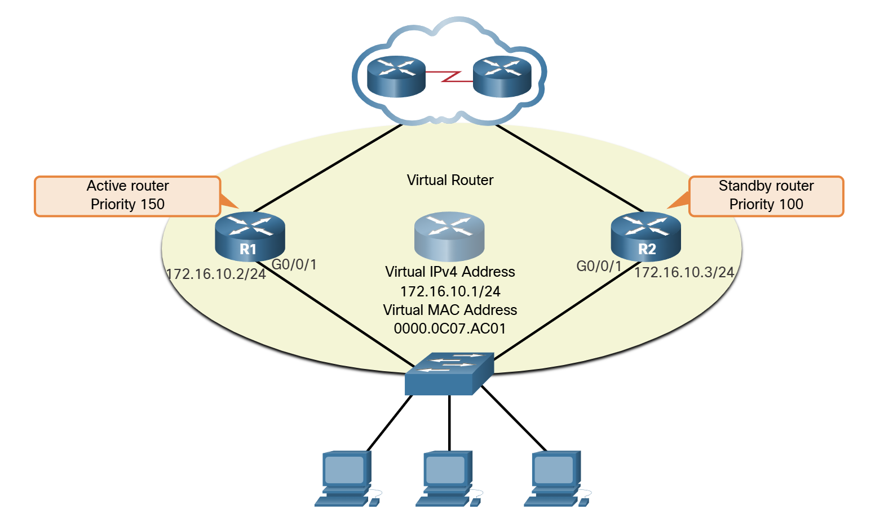
Hình 2.5: Mô tả cơ chế hoạt động của HSRP

2.4.2. Giao thức STP (Spanning Tree Protocol)
Vấn đề: Để dự phòng, chúng ta nối nhiều dây cáp giữa các Switch. Tuy nhiên, điều này tạo ra các vòng lặp (Loop) vật lý, dẫn đến bão Broadcast làm tê liệt mạng.
Giải pháp: Đồ án sử dụng Rapid-PVST+ (biến thể hiện đại của STP). Giao thức này tự động phát hiện vòng lặp và khóa (Block) các cổng dư thừa về mặt logic. Khi đường chính bị đứt, cổng bị khóa sẽ mở lại ngay lập tức để khôi phục kết nối.

2.5. Các Công nghệ Bảo mật Hạ tầng (Security Technologies)
Phần này đi sâu vào cơ chế hoạt động của các giải pháp bảo mật được đề xuất.

2.5.1. Bảo mật Lớp 2 (Layer 2 Security)
Đây là lớp dễ bị tấn công nhất vì các thiết bị Switch mặc định thường có cấu hình "tin tưởng tất cả".

Port Security:
Kiểm soát thiết bị nào được phép kết nối vào cổng switch dựa trên địa chỉ MAC.
Cấu hình giới hạn số lượng MAC (ví dụ: tối đa 2) ngăn chặn việc người dùng tự ý cắm Hub/Switch cá nhân để mở rộng mạng trái phép.
DHCP Snooping:
Ngăn chặn Rogue DHCP Server. Switch sẽ xây dựng một cơ sở dữ liệu (Binding Database) ánh xạ giữa: [MAC Address - IP Address - VLAN - Port].
Chỉ các cổng được cấu hình là "Trusted" (cổng nối lên Core Switch) mới được phép gửi các gói tin cấp phát IP (DHCP Offer/Ack).
Dynamic ARP Inspection (DAI):
Sử dụng cơ sở dữ liệu của DHCP Snooping để xác thực các gói tin ARP trong mạng.
Ngăn chặn kẻ tấn công gửi thông báo ARP giả mạo để thực hiện tấn công Man-in-the-Middle.

2.5.2. Tường lửa và Phân vùng (Firewall Zoning)
Cisco ASA sử dụng công nghệ Stateful Inspection (Kiểm tra trạng thái), ưu việt hơn Router ACL thông thường (Stateless).
Zone-Based Policy: Hệ thống được chia thành 3 vùng với mức độ tin cậy (Security Level) khác nhau:
INSIDE (Level 100): Vùng tin cậy cao nhất (Mạng LAN).
OUTSIDE (Level 0): Vùng không tin cậy (Internet).
DMZ (Level 50): Vùng đệm chứa máy chủ công khai.
Nguyên tắc dòng chảy: Theo mặc định, lưu lượng được phép đi từ vùng có mức bảo mật cao sang thấp (Inside ra Outside), nhưng bị cấm theo chiều ngược lại. Điều này ngăn chặn hacker từ Internet chủ động kết nối vào mạng nội bộ.

CHƯƠNG 3 – SƠ ĐỒ THIẾT KẾ HỆ THỐNG AN TOÀN
  - . Sơ đồ logic và quy hoạch IP

3.1.1. Sơ đồ kết nối tổng quan
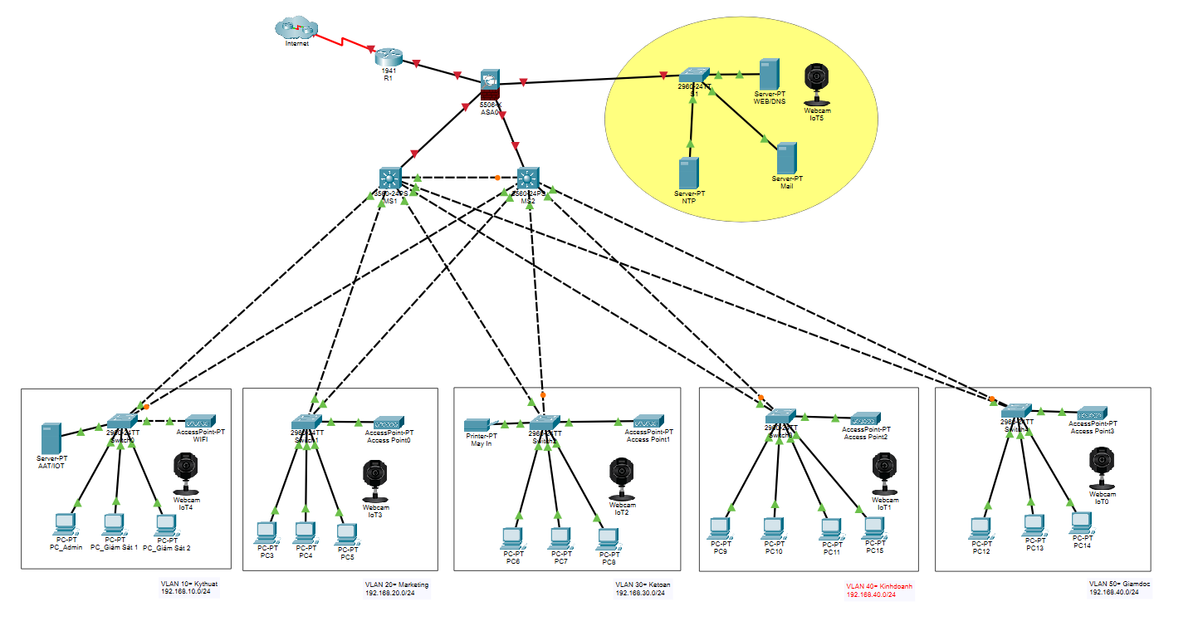
Hình 3.1: Sơ đồ logic hệ thống
Công ty hoạt động với khoảng 90 nhân sự gồm có 5 phòng ban. Mô hình mạng được thiết kế theo kiến trúc Cisco Collapsed Core (Lớp lõi thu gọn), tập trung khả năng định tuyến tại lớp Core và khả năng chuyển mạch/truy nhập tại lớp Access:
Phòng Kỹ thuật (20 nhân sự): Quản trị hệ thống, chứa các tài nguyên quan trọng (Server nội bộ, Máy Admin).
Phòng Marketing (20 nhân sự): Nhu cầu truy cập Internet cao, Wifi diện rộng.
Phòng Kế toán (20 nhân sự): Yêu cầu bảo mật dữ liệu tài chính khắt khe, mạng riêng biệt.
Phòng Kinh doanh (20 nhân sự): Số lượng nhân sự lớn nhất, nhu cầu truy cập dữ liệu liên tục.
Ban Giám đốc (3 người): Yêu cầu độ ưu tiên dịch vụ (QoS) và bảo mật cao.

3.1.2. Quy hoạch VLAN và Subnetting (IPv4)
Để tối ưu hóa quản lý broadcast domain và tăng cường bảo mật, hệ thống mạng sử dụng dải địa chỉ Private 192.168.x.0/24, chia tách các phòng ban thành các VLAN riêng biệt như bảng 3.1:
VLAN ID | Tên VLAN | Subnet | Gateway(HSRp VIP) | Chức năng & Ghi chú
10 | KY_THUAT | 192.168.10.0/24 | 192.168.10.254 | Vùng Quản trị: Chứa Server AAA/IoT (.100), PC Admin (.10), PC Giám sát (.20).
20 | MARKETING | 192.168.20.0/24 | 192.168.20.254 | Nhân viên Marketing & Wifi Marketing.
30 | KE_TOAN | 192.168.30.0/24 | 192.168.30.254 | Nhân viên Kế toán & Wifi Kế toán (Ưu tiên bảo mật).
40 | KINH_DOANH | 192.168.40.0/24 | 192.168.40.254 | Nhân viên Kinh doanh & Wifi KD.
50 | GIAM_DOC | 192.168.50.0/24 | 192.168.50.254 | Ban Giám đốc & Wifi VIP.
60 | IOT_CAM | 192.168.60.0/24 | 192.168.60.254 | Vùng Cách ly: Chỉ dành cho Camera, cấm truy cập Internet/LAN.
99 | MGMT | 192.168.99.0/24 | 192.168.99.254 | Quản lý thiết bị mạng (SSH Loopback).
N/A | DMZ | 192.168.2.0/24 | 192.168.2.254 | Web, Mail, DNS Server (Public Services).
N/A | Uplink | 10.1.1.0/30 | N/A | Kết nối Core Switch và Firewall ASA.
Bảng 3.1: Bảng phân bổ IP và VLAN
VLAN_ID | Tên VLAN | Phòng Ban
10 | KY_THUAT | Phòng Kỹ Thuật
20 | MARKETING | Phòng Marketing
30 | KE_TOAN | Phòng Kế Toán
40 | KINH_DOANH | Phòng Kinh Doanh
50 | GIAM_DOC | Phòng Giám Đốc
60 | IOT_CAM | N/A
99 | MNGM | Vlan quản lý(phòng kỹ thuật)
Bảng 3.2: Giải thích chức năng của các VLAN

3.2. Lựa chọn thiết bị và Sơ đồ vật lý
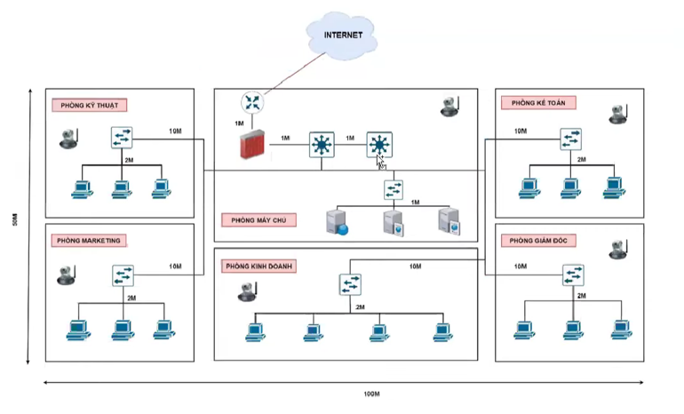
Hình 3.2: Sơ đồ vật lý hệ thống
Hệ thống được thiết kế với tính dự phòng vật lý cao (Redundancy) để đảm bảo hoạt động liên tục 24/7.
Kết nối Access - Core: Sử dụng mô hình đấu nối hình sao mở rộng (Extended Star) hay còn gọi là mô hình tam giác (Dual-homing). Mỗi Access Switch tại các tầng được kết nối bằng 2 đường dây vật lý độc lập tới 2 Core Switch riêng biệt.
Kết nối Core - Firewall: Sử dụng cổng Routed Port (Layer 3) thay vì Switchport để loại bỏ sự phụ thuộc vào STP tại lớp biên, giúp hội tụ mạng nhanh hơn.
Máy chủ: Server IoT/AAA được bố trí vật lý tại tủ Rack phòng Kỹ thuật (thuộc VLAN 10) để Admin dễ dàng kiểm soát vật lý. Server Public (Web/Mail) được bố trí tại vùng DMZ sau Firewall.

Loại thiết bị | Model đề xuất | Thông số kỹ thuật chính / Vai trò
Router (ISP Edge) | Cisco ISR 4331 | Router biên kết nối WAN, chịu tải cao, hỗ trợ Gigabit Ethernet và các giao thức định tuyến động.
Firewall | Cisco ASA 5506-X | Tường lửa thế hệ mới (NGFW), hỗ trợ FirePOWER services. Vai trò: Phân vùng bảo mật (Zoning), NAT, Inspection.
Switch Layer 3 (Core) | Cisco Catalyst 3650-24PS | Switch đa lớp. Vai trò: Định tuyến Inter-VLAN, HSRP Gateway, DHCP Server, STP Root Bridge. (Sử dụng 02 thiết bị).
Switch Layer 2 (Access) | Cisco Catalyst 2960-24TT | Switch truy cập. Vai trò: Kết nối End-user, thực thi Port Security, DHCP Snooping.
Server | Dell PowerEdge R630 | CPU Intel Xeon E5, RAM 32GB, HDD RAID 5. Chạy các dịch vụ: AAA (Radius), IoT Master, Web/Mail/DNS.
Wifi (AP) | Cisco Aironet 2700 | Chuẩn 802.11ac, hỗ trợ Dual-band, cấp nguồn qua PoE (Power over Ethernet) từ Switch.
PC Nhân viên | Dell OptiPlex/Vostro | Desktop đồng bộ, Card mạng Gigabit, cài đặt OS Windows 10/11 Enterprise.
Camera | IP Camera Hikvision/Dahua | Độ phân giải HD/Full HD, hỗ trợ chuẩn ONVIF, kết nối qua dây LAN (VLAN 60).
Bảng 3.3: Thông số kỹ thuật thiết bị đề xuất

3.3. Thiết kế giải pháp độ sẵn sàng cao (High Availability)
Để hệ thống mạng không bị gián đoạn khi xảy ra sự cố phần cứng (hỏng thiết bị, đứt dây cáp), đồ án triển khai hai giao thức dự phòng cốt lõi:

3.3.1. Dự phòng Gateway (Layer 3 Redundancy) - HSRP:
Giao thức: HSRP (Hot Standby Router Protocol).
Thiết kế: Hai Core Switch (Core SW1 và Core SW2) cùng tham gia vào một nhóm HSRP cho từng VLAN.
Cấu hình:
Core SW1: Đóng vai trò Active (Priority 150). Chịu trách nhiệm định tuyến lưu lượng trong điều kiện bình thường.
Core SW2: Đóng vai trò Standby (Priority 100). Sẵn sàng thay thế ngay lập tức nếu Core SW1 gặp sự cố.
Virtual IP (VIP): Mỗi VLAN sẽ có một Gateway ảo (ví dụ 192.168.10.254). PC của người dùng sẽ trỏ Default Gateway về IP ảo này.
Lợi ích: Đảm bảo người dùng luôn kết nối được ra ngoài Internet/Server ngay cả khi một Core Switch bị sập nguồn.

3.3.2. Dự phòng đường truyền (Layer 2 Redundancy) - STP:
Giao thức: Rapid-PVST+ (Rapid Per-VLAN Spanning Tree Plus).
Thiết kế: Mỗi Access Switch có 2 đường lên (Uplink) kết nối tới 2 Core Switch. STP giúp ngăn chặn vòng lặp (Loop) gây bão Broadcast.
Cấu hình:
Core SW1 được cấu hình làm Root Bridge Primary (Gốc chính) cho tất cả các VLAN dữ liệu.
Core SW2 được cấu hình làm Root Bridge Secondary (Gốc phụ).
Cơ chế: Ở trạng thái bình thường, đường kết nối tới Core SW2 sẽ bị STP đưa vào trạng thái Blocking (Khóa logic) để tránh Loop. Khi đường tới Core SW1 bị đứt, STP sẽ mở khóa đường này chuyển sang Forwarding gần như tức thời.

3.4. Thiết kế chính sách An toàn thông tin (Security Policies)
Hệ thống áp dụng mô hình bảo mật đa lớp (Defense-in-Depth), bảo vệ từ lớp vật lý truy cập đến lớp mạng biên.

3.4.1. Bảo mật lớp truy cập (L2 Security)
Đây là tuyến phòng thủ đầu tiên, ngăn chặn các cuộc tấn công từ nội bộ hoặc kẻ xấu tiếp cận vật lý cổng mạng.
Port Security:
Giới hạn số lượng địa chỉ MAC trên mỗi cổng Access (Tối đa 2 MAC cho cổng PC, 10 MAC cho cổng Wifi).
Chế độ vi phạm (Violation Mode): Restrict (Chặn gói tin vi phạm và ghi log, không tắt cổng).
Mục đích: Ngăn chặn nhân viên tự ý cắm Switch lạ/Hub hoặc kẻ tấn công giả mạo MAC (MAC Spoofing).
DHCP Snooping:
Cấu hình cổng Uplink (nối lên Core) là Trust.
Cấu hình cổng User/Camera là Untrust.
Mục đích: Ngăn chặn tấn công Rogue DHCP Server (kẻ xấu dựng DHCP giả để điều hướng lưu lượng người dùng).
Dynamic ARP Inspection (DAI):
Dựa trên cơ sở dữ liệu của DHCP Snooping để kiểm tra tính hợp lệ của các gói tin ARP.
Mục đích: Ngăn chặn tấn công ARP Poisoning (Man-in-the-Middle) nghe lén dữ liệu trong mạng LAN.

3.4.2. Kiểm soát truy cập liên vùng (Inter-VLAN ACLs)
Sử dụng Access Control List (ACL) mở rộng trên Core Switch để kiểm soát lưu lượng giữa các VLAN.
Chính sách cô lập IoT:
Camera (VLAN 60) CHỈ ĐƯỢC PHÉP gửi dữ liệu về Server IoT (192.168.10.100).
Camera BỊ CẤM truy cập sang VLAN Kế toán, Kinh doanh, Marketing và các PC khác.
Camera BỊ CẤM truy cập Internet (ngăn chặn rủi ro bị lợi dụng làm Botnet).
Chính sách quản trị:
Chỉ cho phép IP của máy Admin (192.168.10.10) được phép SSH vào các thiết bị mạng (VLAN 99).
Cấm tất cả các IP khác thực hiện kết nối quản trị.

3.4.3. Bảo mật biên (Perimeter Security - Firewall)
Cisco ASA 5506-X đóng vai trò kiểm soát ranh giới giữa mạng nội bộ và Internet.
Phân vùng (Zoning):
INSIDE (Security 100): Mạng nội bộ tin cậy.
OUTSIDE (Security 0): Mạng Internet không tin cậy.
DMZ (Security 50): Vùng đệm bán tin cậy.
Chính sách Firewall (Zone-Based Policy):
Inside -> Outside: Permit (Cho phép nhân viên truy cập Web/Mail).
Outside -> Inside: Deny (Cấm tuyệt đối truy cập từ ngoài vào mạng nội bộ).
Outside -> DMZ: Permit HTTP/HTTPS/SMTP (Cho phép khách hàng truy cập Web Server công ty).
DMZ -> Inside: Deny (Nếu Web Server bị hack, kẻ tấn công cũng không thể vào được mạng nội bộ).
NAT (Network Address Translation):
NAT Overload (PAT): Cho phép toàn bộ nhân viên truy cập Internet thông qua 1 địa chỉ IP Public duy nhất của công ty.
Static NAT: Ánh xạ tĩnh địa chỉ Private của Web Server (192.168.2.10) ra một IP Public để phục vụ truy cập từ bên ngoài.

CHƯƠNG 4 – TRIỂN KHAI MÔ HÌNH BẰNG PACKET

4.1. Thiết lập môi trường mô phỏng

4.1.1. Sơ đồ topo mạng hoàn chỉnh
Hệ thống mạng được mô phỏng trên phần mềm Cisco Packet Tracer với kiến trúc phân cấp 3 lớp (Biên - Lõi - Truy cập), tích hợp vùng DMZ và kết nối Internet giả lập.
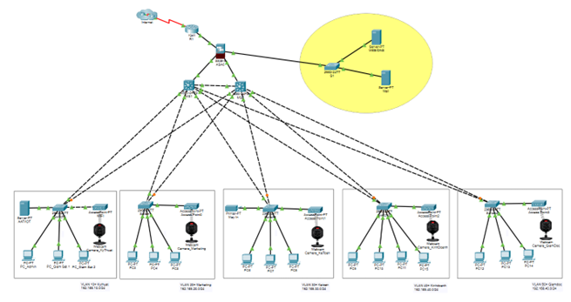
Hình 4.1: Sơ đồ tổng thể hệ thống mạng doanh nghiệp.
Vùng Internet: Bao gồm Router R2, R3 và các máy chủ dịch vụ công cộng (Google DNS, PC Khách hàng).
Lớp Biên (Edge): Router R1 kết nối WAN và Tường lửa ASA 5506-X thực hiện phân vùng bảo mật.
Lớp Lõi (Core): Cặp Switch Layer 3 (MS1, MS2) chạy song song, đảm nhận định tuyến và dự phòng.
Lớp Truy cập (Access): Hệ thống Switch Layer 2 tại 5 phòng ban (Kỹ thuật, Marketing, Kế toán, Kinh doanh, Giám đốc) kết nối PC, Wifi AP và Camera.
Vùng DMZ: Switch S1 kết nối các máy chủ Web, Mail phục vụ ra Internet.

4.1.2. Quy hoạch không gian địa chỉ IP thực tế
Dựa trên thiết kế, địa chỉ IP được gán thực tế cho các interface VLAN (SVI) trên Core Switch và các kết nối Point-to-Point như sau:
Phân vùng | Tên VLAN / Interface | Subnet / IP | Gateway (HSRP VIP) | Ghi chú
VLAN Người dùng | VLAN 10 (Kỹ Thuật) | 192.168.10.0/24 | 192.168.10.254 | MS1: .251, MS2: .252
 | VLAN 20 (Marketing) | 192.168.20.0/24 | 192.168.20.254
 | VLAN 30 (Kế Toán) | 192.168.30.0/24 | 192.168.30.254
 | VLAN 40 (Kinh Doanh) | 192.168.40.0/24 | 192.168.40.254
 | VLAN 50 (Giám Đốc) | 192.168.50.0/24 | 192.168.50.254
Hạ tầng & IoT | VLAN 60 (IoT Camera) | 192.168.60.0/24 | 192.168.60.254 | Áp dụng ACL chặn truy cập
 | VLAN 99 (Mgmt) | 192.168.99.0/24 | N/A | Dùng quản trị thiết bị
Kết nối L3 | R1 - ISP (Serial) | 200.0.0.0/30 | N/A | R1: .1, ISP: .2
 | R1 - ASA (Gigabit) | 10.0.0.0/30 | N/A | R1: .1, ASA: .2
 | ASA - MS1 (Inside 1) | 10.1.1.0/30 | N/A | ASA: .1, MS1: .2
 | ASA - MS2 (Inside 2) | 10.1.2.0/30 | N/A | ASA: .1, MS2: .2
Bảng 4.1: Bảng phân hoạch IP thực tế trên thiết bị

4.1.3. Cấu hình vùng Internet giả lập
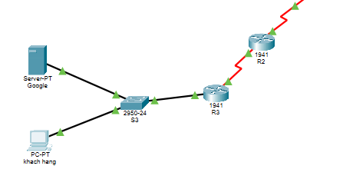
Hình 4.2: Sơ đồ mô phỏng mạng Internet
Môi trường Internet được giả lập để kiểm tra khả năng truy cập từ bên ngoài vào hệ thống Web/Mail của doanh nghiệp.
Router R2 & R3: Đóng vai trò là hạ tầng mạng của nhà cung cấp dịch vụ (ISP). Định tuyến tĩnh được cấu hình để chuyển tiếp gói tin đến IP Public của doanh nghiệp (200.0.0.0/29).
Server Google (8.8.8.8): Giả lập máy chủ DNS quốc tế. Được cấu hình các bản ghi (A Record) để phân giải tên miền công ty:
www.than.com -> 200.0.0.10
mail.than.com -> 200.0.0.11
PC Khách hàng: Đặt IP tĩnh 8.8.8.10, trỏ DNS về 8.8.8.8 để thực hiện kiểm thử truy cập Web và gửi Email.
Switch S3: chuyển tiếp kết nối giữa Client và DNS Server Google.

4.2. Triển khai Hạ tầng mạng (Network Infrastructure)

4.2.1. Cấu hình Lớp Lõi (Core Layer)
Lớp lõi sử dụng 02 thiết bị Multilayer Switch (MS1 và MS2) hoạt động song song để đảm bảo hiệu năng và tính sẵn sàng cao.
a. Triển khai VLAN và Trunking
Toàn bộ VLAN (10, 20, 30, 40, 50, 60, 99) được khởi tạo đồng bộ trên cả hai Core Switch. Các đường liên kết xuống lớp truy cập (Access) được cấu hình Trunking chuẩn 802.1Q để cho phép nhiều VLAN đi qua.
Trích xuất cấu hình trên MS1 :
interface range fa0/1-6
switchport trunk encapsulation dot1q
switchport mode trunk
switchport trunk native vlan 99
b. Định tuyến Inter-VLAN và Dịch vụ DHCP
Tính năng ip routing được kích hoạt trên Core Switch để chuyển mạch gói tin giữa các phòng ban. MS1 đóng vai trò là DHCP Server chính, cấp phát IP động cho toàn bộ nhân viên và thiết bị Camera.
Cấu hình DHCP Pool trên MS1:
ip dhcp pool VLAN10
network 192.168.10.0 255.255.255.0
default-router 192.168.10.254
dns-server 192.168.2.10
c. Triển khai Tính sẵn sàng cao (Redundancy)
Để loại bỏ điểm hỏng đơn lẻ, giao thức HSRP (Hot Standby Router Protocol) được triển khai trên các interface VLAN.
MS1 (Active): Được cấu hình với độ ưu tiên priority 150 và tính năng preempt để luôn giành quyền chủ động xử lý lưu lượng.
MS2 (Standby): Cấu hình với độ ưu tiên mặc định (100), sẵn sàng tiếp quản khi MS1 gặp sự cố.
STP: Giao thức Rapid-PVST được bật để chống vòng lặp, với MS1 là Root Bridge chính (root primary).

4.2.2. Cấu hình Lớp Biên (Edge Layer)
Lớp biên chịu trách nhiệm kết nối Internet và bảo vệ an ninh mạng.
a. Định tuyến tại Router biên (R1)
Router R1 thực hiện định tuyến tĩnh (Static Route) để điều hướng lưu lượng.
Lưu lượng đi Internet (0.0.0.0/0) được đẩy ra cổng Serial nối với ISP.
Lưu lượng đi vào mạng nội bộ (192.168.0.0/16) được đẩy về tường lửa ASA.
Đặc biệt, các Route tĩnh cho IP Public của dịch vụ (200.0.0.10 và 200.0.0.11) được cấu hình để đảm bảo gói tin phản hồi từ Web/Mail Server đi đúng hướng.
Trích xuất cấu hình R1:
ip route 0.0.0.0 0.0.0.0 200.0.0.2
ip route 192.168.0.0 255.255.0.0 10.0.0.2
ip route 200.0.0.10 255.255.255.255 10.0.0.2
ip route 200.0.0.11 255.255.255.255 10.0.0.2
b. Cấu hình Tường lửa ASA (Zoning & Connectivity)
Thiết bị ASA 5506-X được cấu hình chia thành 3 vùng bảo mật (Security Zones) với mức độ tin cậy khác nhau:
INSIDE (Level 100): Kết nối với Core Switch.
OUTSIDE (Level 0): Kết nối với Router biên (Internet).
DMZ (Level 50): Chứa các máy chủ công khai.
Tường lửa thực hiện NAT (Network Address Translation) để ánh xạ các dịch vụ nội bộ ra địa chỉ IP công cộng:
Web Server: 192.168.2.10 <-> 200.0.0.10
Mail Server: 192.168.2.11 <-> 200.0.0.11

4.3. Triển khai Giải pháp An toàn thông tin ("Security Hardening")
Đây là phần trọng tâm của đồ án, thể hiện việc áp dụng tư duy "Defense-in-Depth" (Phòng thủ chiều sâu) để bảo vệ hệ thống từ lớp truy cập đến lớp lõi.

4.3.1. Bảo mật Lớp truy cập (Access Layer Security)
a. Port Security (Chống cắm thiết bị lạ):
Trên tất cả các Switch truy cập (Access Switches), tính năng Port Security được kích hoạt trên các cổng kết nối người dùng cuối.
- Cơ chế: Giới hạn tối đa 02 địa chỉ MAC trên mỗi cổng và sử dụng chế độ sticky để tự động học địa chỉ MAC của máy nhân viên hợp lệ.
- Hành động vi phạm: Chế độ restrict được sử dụng để chặn gói tin từ thiết bị lạ và ghi log vi phạm (thay vì shutdown cổng gây gián đoạn hoàn toàn).
Trích xuất cấu hình thực tế trên SW_Marketing :
interface range fa0/8-24
description PC_USER
switchport mode access
switchport access vlan 20
spanning-tree portfast
switchport port-security maximum 2
switchport port-security violation restrict
switchport port-security mac-address sticky
b. DHCP Snooping (Chống giả mạo DHCP):
Để ngăn chặn tấn công "Rogue DHCP Server" (kẻ tấn công dựng DHCP giả để đầu độc Gateway), tính năng DHCP Snooping được bật trên toàn bộ hệ thống Switch truy cập.
- Cổng Tin cậy (Trust): Chỉ cấu hình trên các cổng Uplink nối lên Core Switch (fa0/1, fa0/2).
- Cổng Không tin cậy (Untrust): Mặc định là tất cả các cổng người dùng còn lại.
Trích xuất cấu hình thực tế:
ip dhcp snooping
ip dhcp snooping vlan 20
no ip dhcp snooping information option
interface range fa0/1-2
ip dhcp snooping trust

4.3.2. Kiểm soát truy cập (Access Control)
a. Cô lập mạng IoT Camera (IoT Isolation):
Để ngăn chặn rủi ro Camera bị chiếm quyền điều khiển và tấn công lan truyền sang mạng dữ liệu nội bộ (Lateral Movement), một Access Control List (ACL) tên BLOCK_IOT được triển khai trên Core Switch.
- Chính sách:
  - Cho phép Camera (VLAN 60) gửi dữ liệu về Server IoT (192.168.10.100).
  - Cấm tuyệt đối Camera truy cập sang các dải mạng nội bộ khác (192.168.0.0/16).
  - Cấm Camera truy cập Internet (thông qua default deny hoặc explicit deny).
Trích xuất cấu hình trên MS1:
ip access-list extended BLOCK_IOT
permit ip 192.168.60.0 0.0.0.255 host 192.168.10.100
deny ip 192.168.60.0 0.0.0.255 192.168.0.0 0.0.255.255
interface Vlan60
ip access-group BLOCK_IOT in

b. Kiểm soát truy cập vùng DMZ:
Trên Firewall ASA, chính sách truy cập được thiết lập chặt chẽ để chỉ mở những cổng dịch vụ cần thiết cho người dùng Internet, đóng tất cả các cửa ngõ còn lại.
- Chính sách: Chỉ cho phép giao thức HTTP (80), SMTP (25), POP3 (110) và ICMP từ vùng OUTSIDE đi vào các Server cụ thể trong vùng DMZ.
Trích xuất cấu hình trên ASA0 :
access-list OUT_TO_DMZ extended permit tcp any host 192.168.2.10 eq 80
access-list OUT_TO_DMZ extended permit tcp any host 192.168.2.11 eq 25
access-list OUT_TO_DMZ extended permit tcp any host 192.168.2.11 eq 110
access-group OUT_TO_DMZ in interface OUTSIDE

4.3.3. Bảo mật quản trị (Management Security)
Toàn bộ thiết bị mạng (Switch, Router) được cấu hình mật khẩu mã hóa (enable secret) và chỉ cho phép quản trị qua giao thức SSH (Secure Shell) thay vì Telnet để tránh bị nghe lén mật khẩu. Việc quản trị được thực hiện thông qua VLAN quản lý riêng biệt (VLAN 99).

4.4. Triển khai Dịch vụ Ứng dụng

4.4.1. Hệ thống Web & DNS
- Web Server: Được lưu trữ trong vùng DMZ (192.168.2.10), chứa trang thông tin của công ty ("Welcome to Cong Ty THAN").
- DNS Server: Được cấu hình phân giải tên miền nội bộ và public.
  - Record: www.than.com -> 200.0.0.10 (IP Public sau khi NAT).

4.4.2. Hệ thống Email Doanh nghiệp
- Mail Server: Đặt tại DMZ (192.168.2.11), hỗ trợ gửi nhận thư điện tử với tên miền @than.com.
- Cấu hình NAT: Sử dụng Static NAT (200.0.0.11) để đảm bảo Mail Server có thể nhận thư từ Internet một cách ổn định.

4.4.3. Hệ thống IoT Camera giám sát
- Kết nối: Camera kết nối không dây qua các Access Point tại từng phòng ban (SSID tương ứng, ví dụ WIFI_KYTHUAT), nhưng về mặt logic mạng được gán vào VLAN 60 và nhận IP tĩnh (ví dụ 192.168.10.200).
- Quản lý: Tất cả Camera được kết nối tập trung về IoT Registration Server (192.168.10.100) đặt tại phòng Kỹ thuật, cho phép quản trị viên giám sát trạng thái và hình ảnh tập trung.
Toàn bộ file pkt và file cấu hình đầy đủ của thiết bị được upload ở link: https://github.com/THAIHUUTHAN/enterprise-lan-security-simulation

4.5. Kịch bản Kiểm thử và Đánh giá (Testing & Verification)
Để chứng minh hệ thống hoạt động đúng thiết kế và đạt yêu cầu bảo mật, các kịch bản kiểm thử sau đã được lên kịch bản và thực hiện.

4.5.1. Kịch bản 1: Kiểm tra tính sẵn sàng (Availability Test)
- Mục đích: Kiểm chứng khả năng dự phòng của HSRP khi thiết bị Core gặp sự cố.
- Thực hiện:
  - Trên giao diện Packet Tracer, dùng công cụ xóa dây kết nối từ Access Switch 2 lên Core Switch 1 (Active).
  - Tiếp tục dùng công cụ xóa dây kết nối từ Core Switch 2 sang Core Switch 1 (Giả lập Core Switch 1 hỏng).
- Kết quả:
  - Kết nối từ Switch 2 đến Core Switch bị gián đoạn trong vài giây sau đó ngay lập tức chuyển sang kết nối đến MS2
  - Kiểm tra trên Core Switch 2 (MS2) bằng lệnh show standby brief, trạng thái HSRP chuyển từ Standby sang Active.
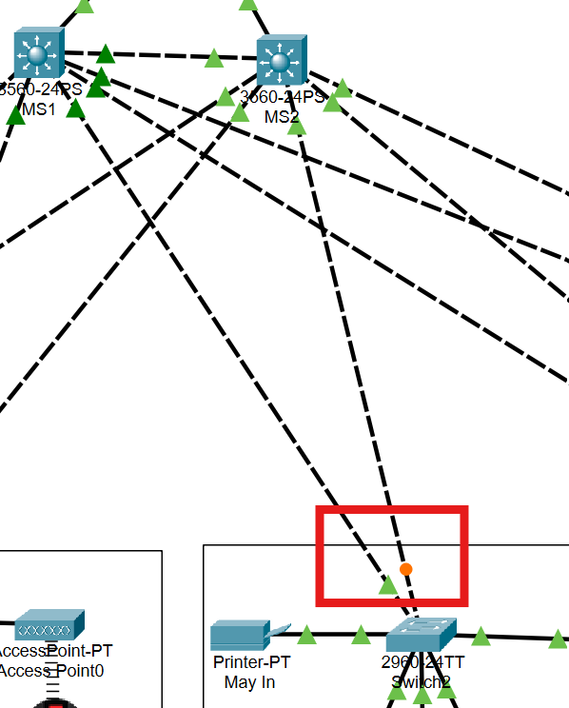
Hình 4.3: Kết nối ban đầu từ Access Switch đến các Core Switch
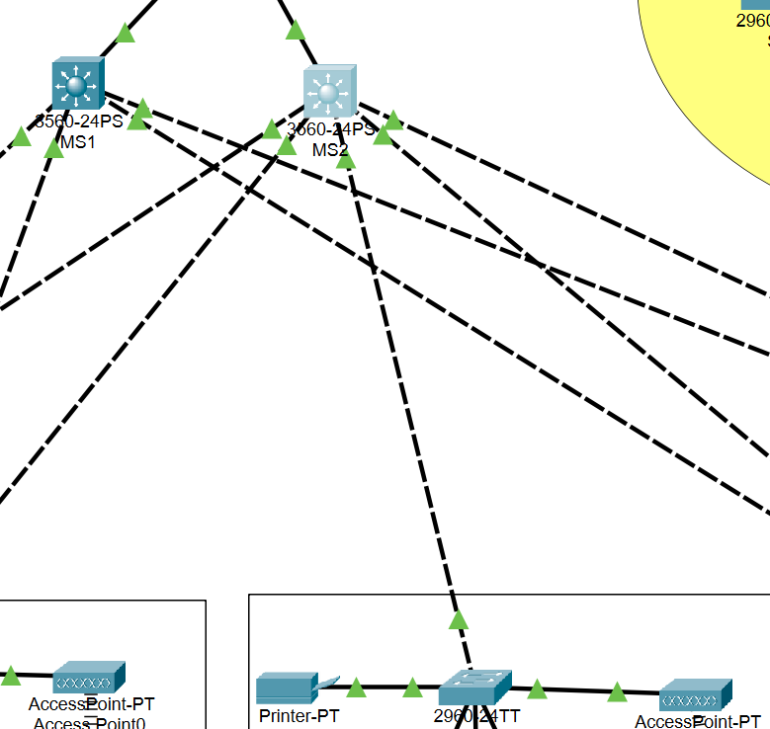
Hình 4.4: Kết nối từ Access Switch chuyển sang MS2
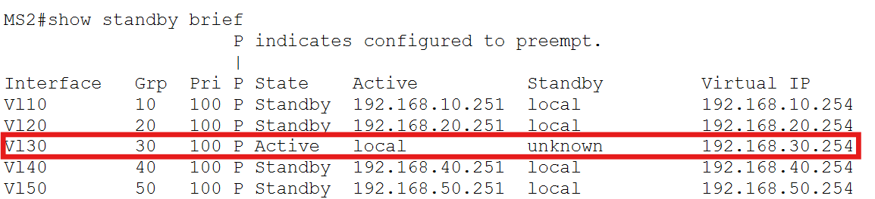
Hình 4.5: Trạng thái HSRP trên MS2 chuyển sang Active

4.5.2. Kịch bản 2: Kiểm tra bảo mật Port Security (Rogue Device Test)
- Mục đích: Ngăn chặn thiết bị lạ truy cập mạng.
- Thực hiện:
  - Rút dây mạng của một PC nhân viên hợp lệ (đã được Switch học MAC, trong bài cho phép học 2 MAC nên cần nối trước 2 thiết bị).
  - Kết nối một Laptop lạ (Rogue Laptop) vào đúng cổng đó trên Switch.
  - Thực hiện Ping tới Gateway 192.168.x.254.
- Kết quả:
  - Laptop lạ không thể Ping thông Gateway (Request timed out).
  - Trên Switch, lệnh show port-security interface ... hiển thị số lượng SecurityViolation tăng lên.

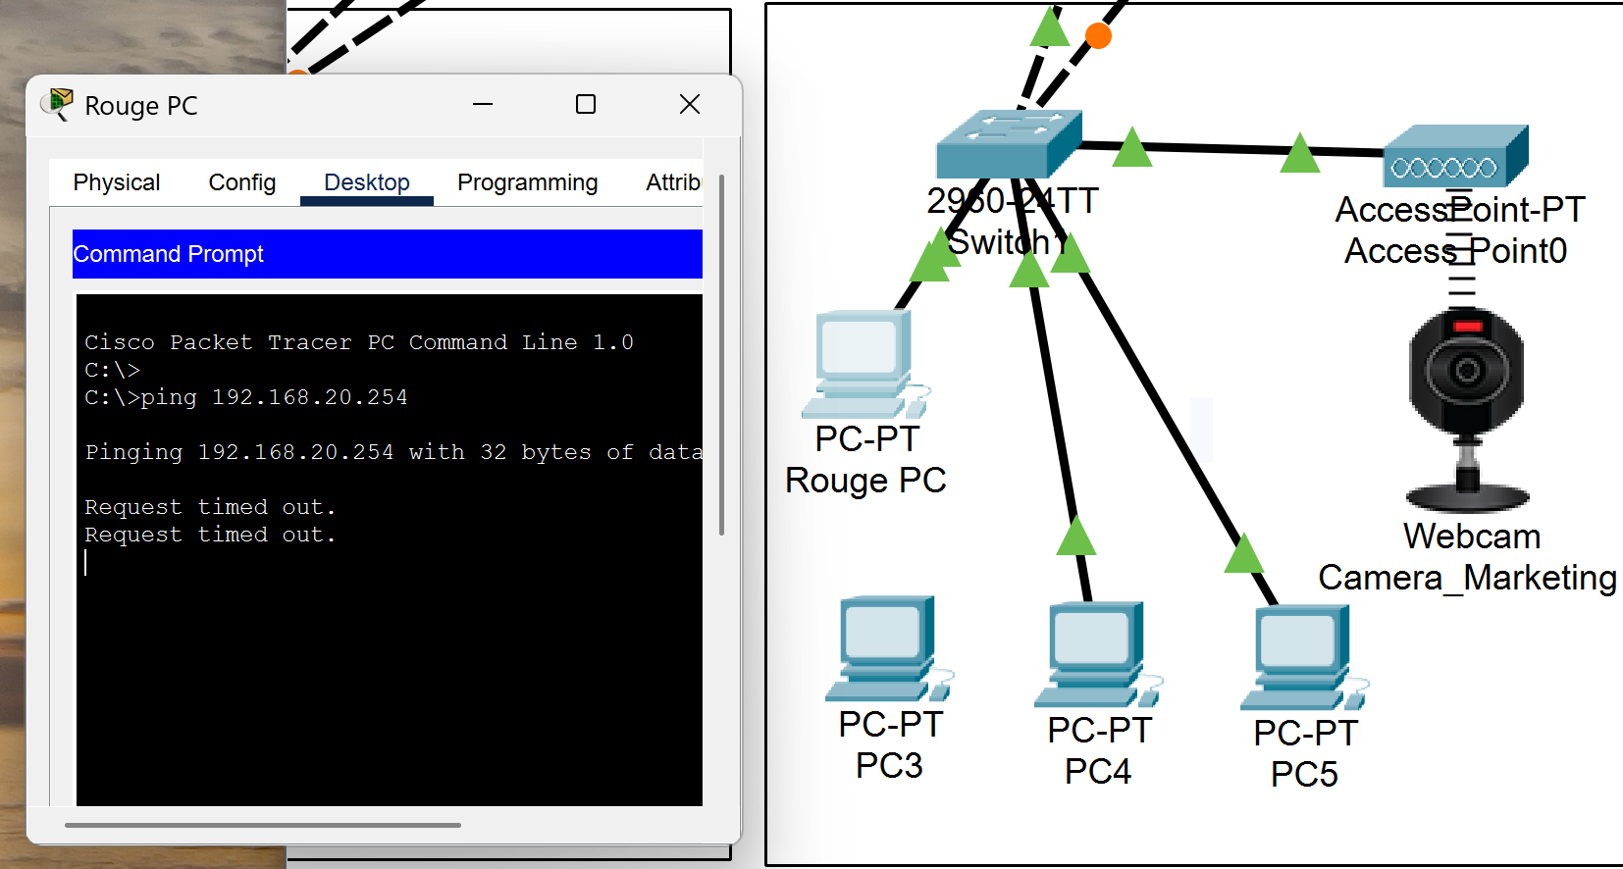
Hình 4.6: Laptop lạ không thể truy cập mạng
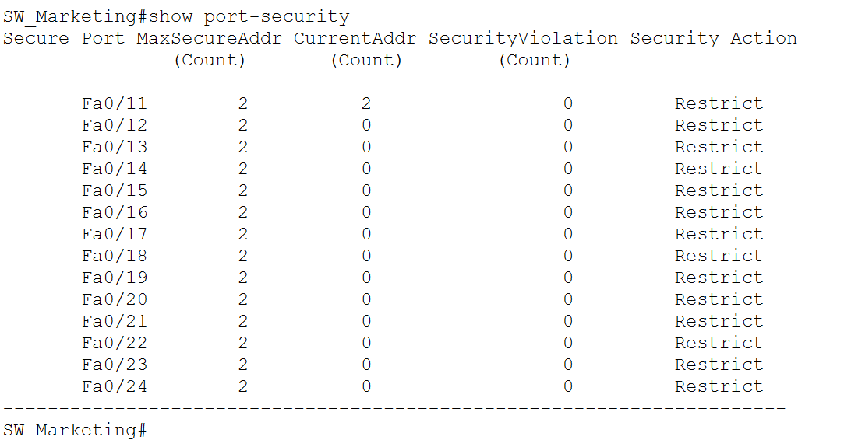
Hình 4.7: Thông báo vi phạm bảo mật trên Switch

4.5.3. Kịch bản 3: Kiểm tra truy cập Dịch vụ từ Internet
- Mục đích: Chứng minh khách hàng bên ngoài có thể truy cập Web và gửi Mail cho công ty, nhưng không thể tấn công sâu vào trong.
- Thực hiện:
  - Trên PC Khách hàng (8.8.8.10), mở Trình duyệt Web truy cập www.than.com.
  - Trên PC Khách hàng, dùng ứng dụng Email gửi thư tới admin@than.com.
  - Thực hiện Ping tới PC Kế toán (192.168.30.11).
- Kết quả:
  - Trang Web công ty hiển thị nội dung thành công.
  - PC Admin trong mạng nội bộ nhận được email từ khách hàng.
  - Lệnh Ping tới PC Kế toán thất bại (Request timed out) -> Firewall đã chặn thành công truy cập trái phép.
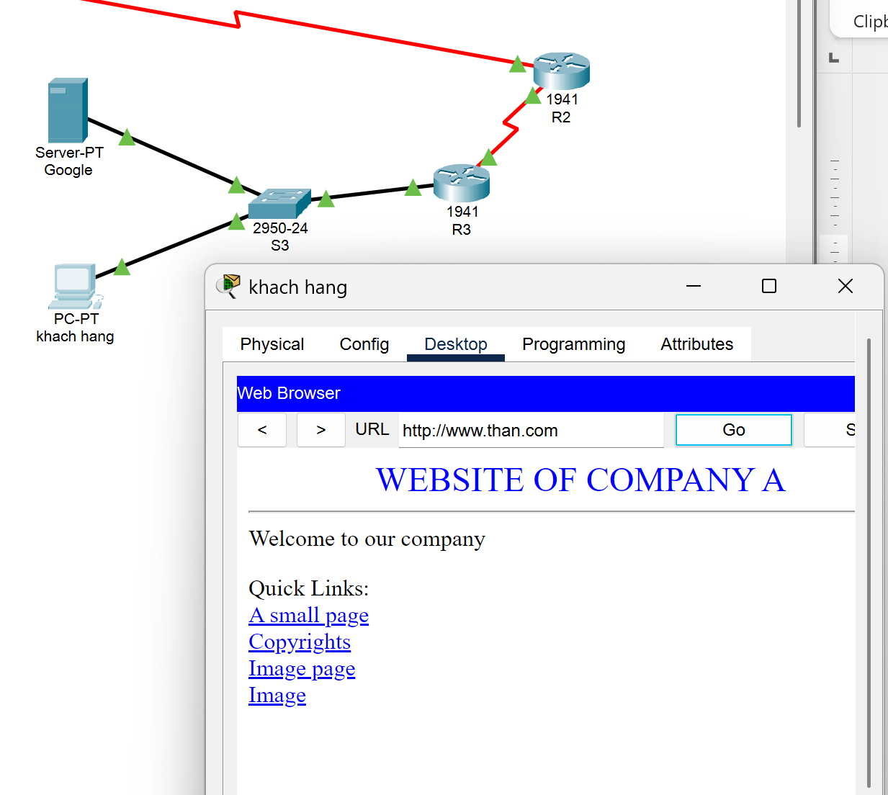
Hình 4.8: Truy cập Web thành công từ Internet
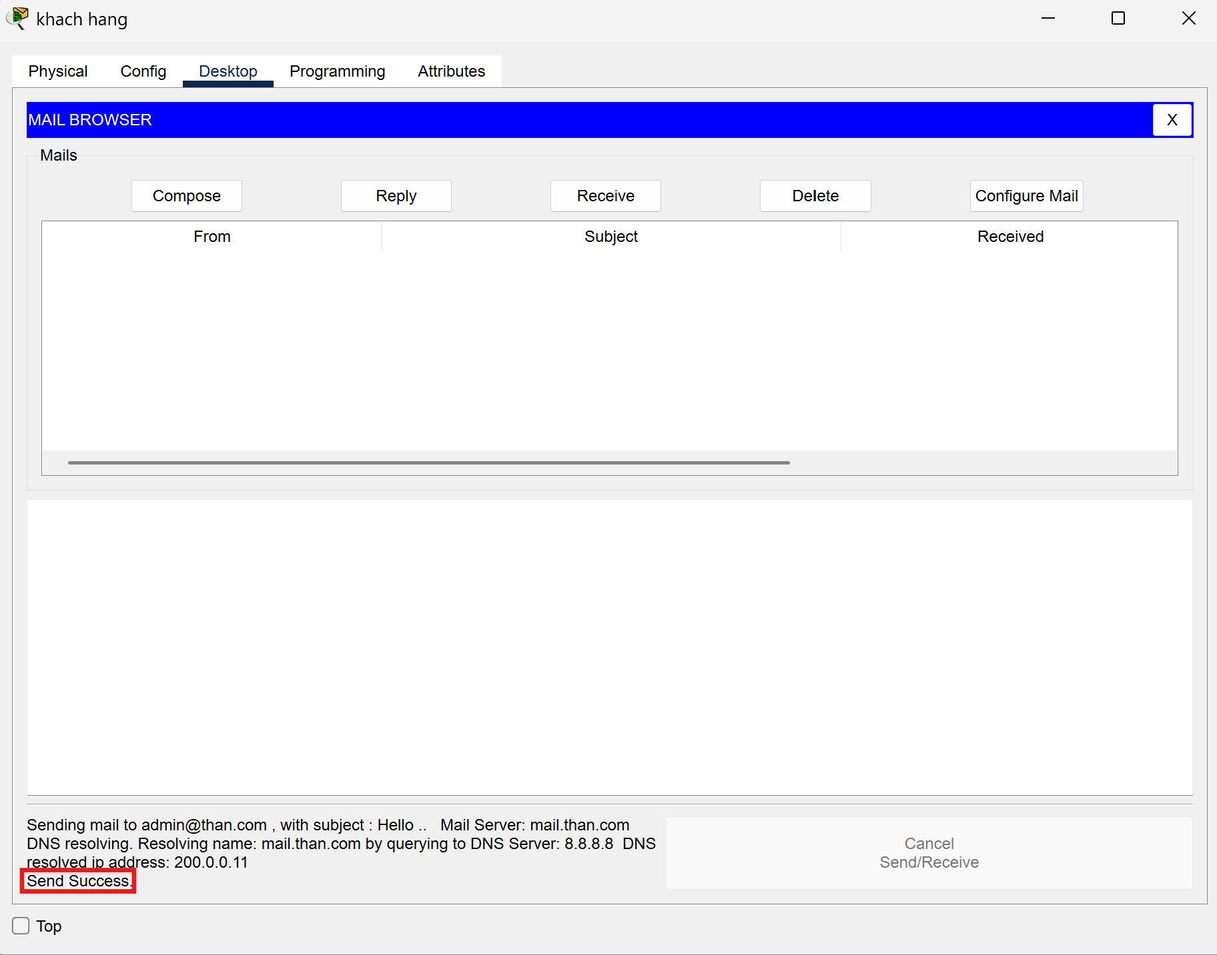
Hình 4.9: Gửi Email thành công từ máy khách hàng
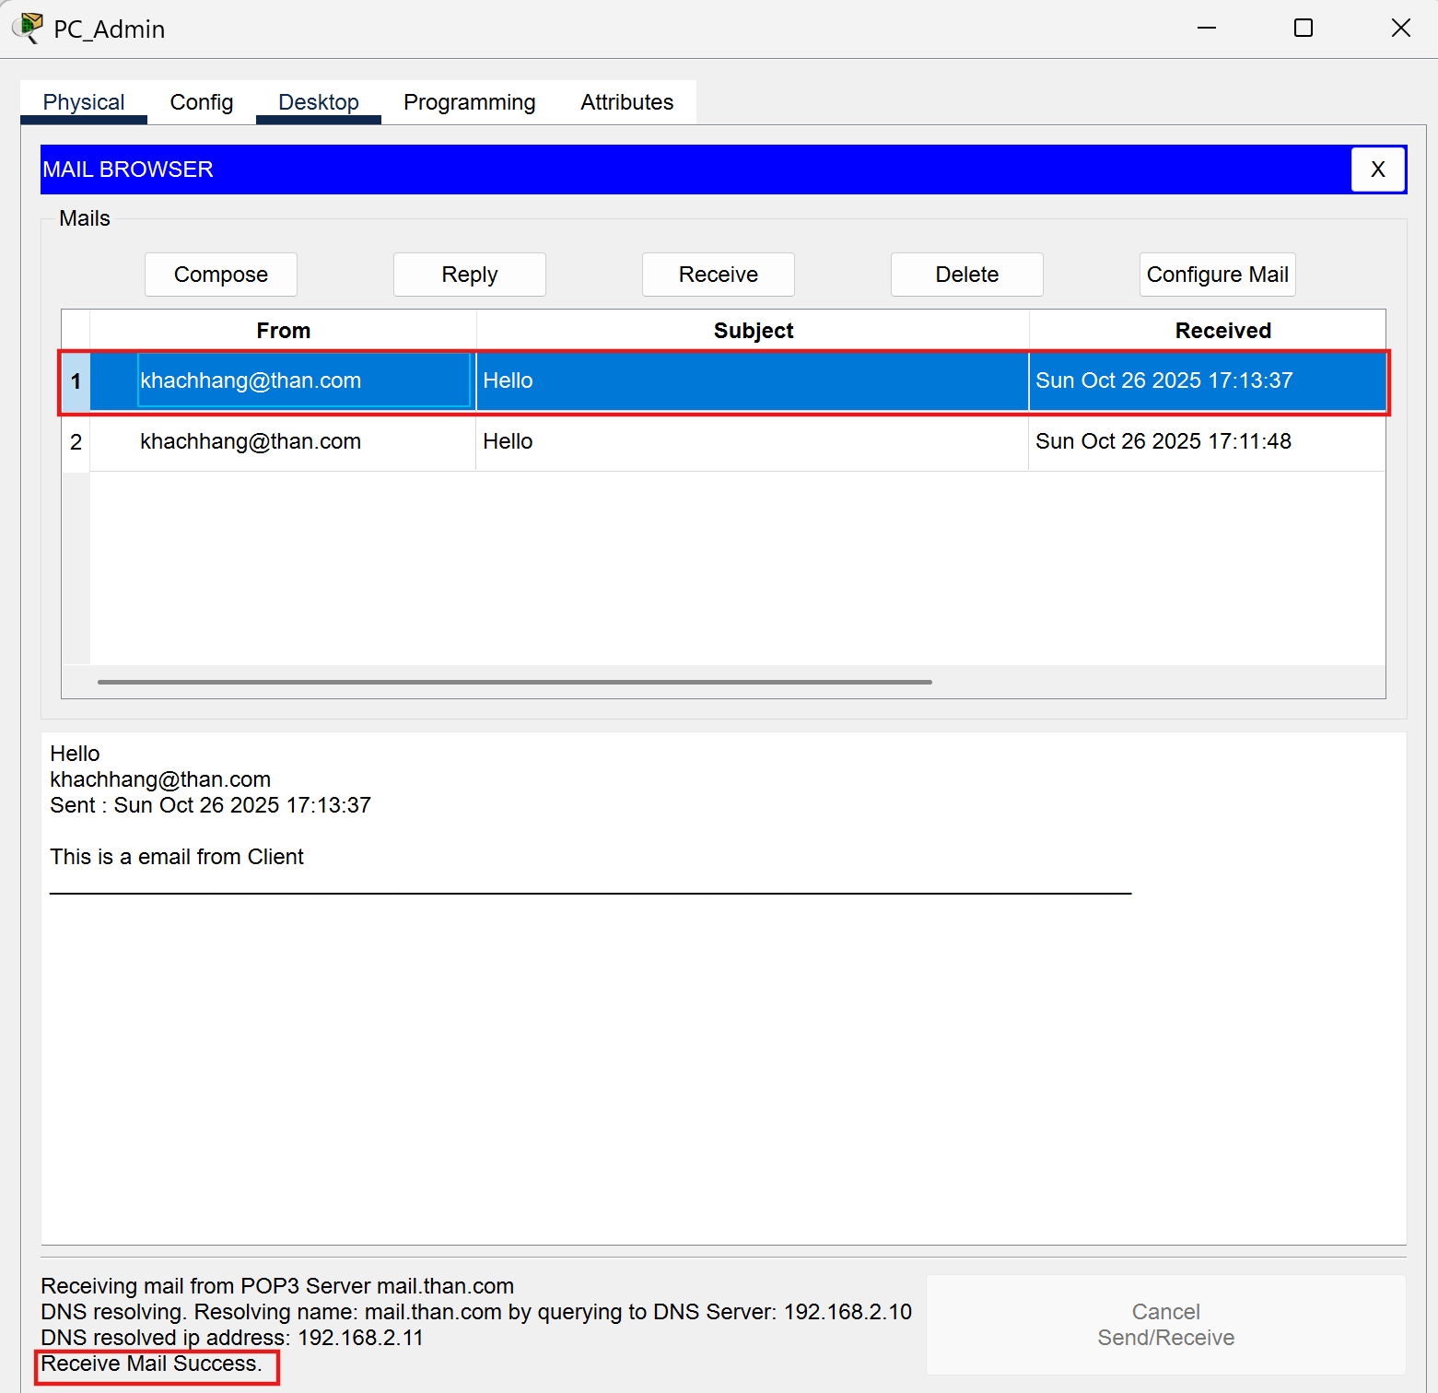
Hình 4.10: Giao diện nhận Email thành công trên máy Admin

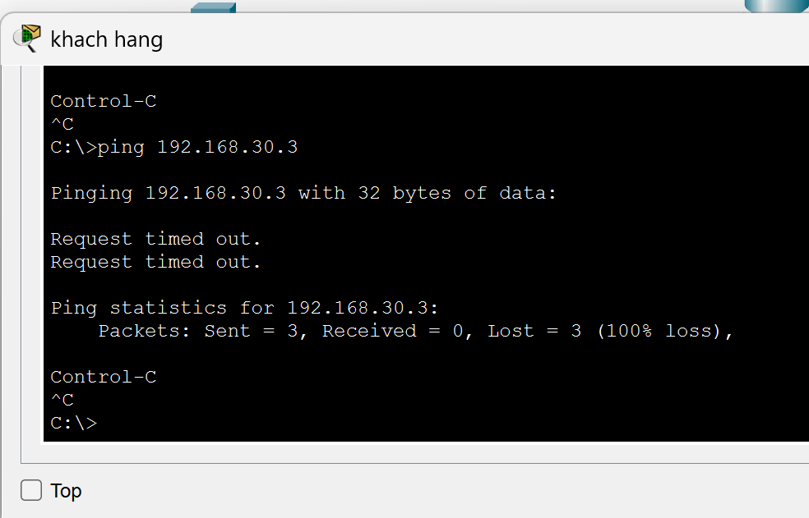
Hình 4.11: Kết quả Ping thất bại khi cố gắng truy cập vùng nội bộ (Inside)

4.5.4. Kịch bản 4: Kiểm tra cô lập mạng IoT (IoT Isolation Test)
Mục đích: Kiểm chứng hiệu quả của Access Control List (ACL) BLOCK_IOT trên Core Switch. Đảm bảo rằng nếu Camera bị hacker chiếm quyền điều khiển, họ không thể tấn công lan truyền sang các máy tính làm việc (như Kế toán, Giám đốc).
Thực hiện:
Sử dụng một Laptop kết nối vào Wifi phòng giám đốc để giả lập một thiết bị IoT bị tấn công(có thể lấy luôn IP của Camera đó để giả lập).
Thực hiện lệnh ping tới Server IoT (192.168.10.100).
Thực hiện lệnh ping tới PC Kế toán (192.168.30.11).
Kết quả:
Lệnh Ping tới Server IoT: Thành công (Reply). (Chứng tỏ Camera vẫn hoạt động và gửi dữ liệu về Server được).
Lệnh Ping tới PC Kế toán: Thất bại (Request timed out) hoặc Destination host unreachable. (Chứng tỏ ACL đã chặn thành công việc truy cập chéo VLAN).
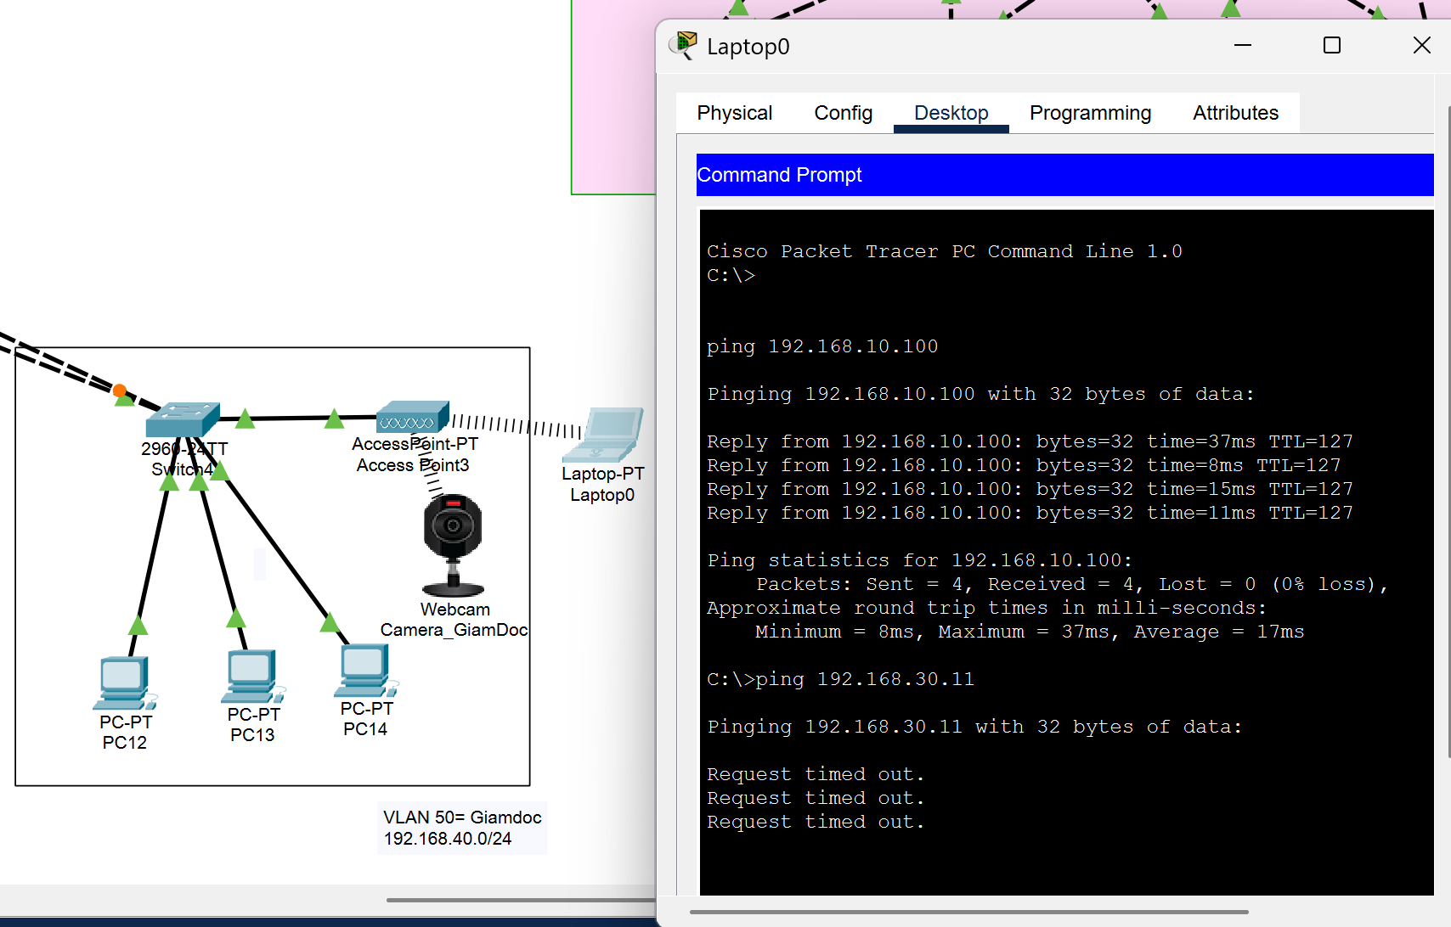
Hình 4.12: Kết quả Ping thành công từ vùng IoT về Server quản lý và bị chặn khi từ vùng IoT cố gắng truy cập vùng dữ liệu nội bộ

4.5.5. Kịch bản 5: Kiểm tra chống giả mạo DHCP (DHCP Snooping Test)
Mục đích: Kiểm chứng tính năng DHCP Snooping trên Access Switch, đảm bảo ngăn chặn kẻ tấn công dựng một DHCP Server giả mạo (Rogue DHCP) để đầu độc mạng.
Thực hiện:
Kéo một thiết bị Router mới vào sơ đồ, cắm vào một cổng trống bất kỳ trên Switch Marketing (ví dụ cổng fa0/20).
Cấu hình Router này chạy dịch vụ DHCP cấp dải IP lạ (ví dụ 172.16.0.0/24).
Trên một PC nhân viên Marketing, thực hiện lệnh ipconfig /release và ipconfig /renew để xin cấp lại IP.
Kết quả:
PC nhân viên KHÔNG nhận IP lạ từ Router giả mạo (172.16.x.x).
PC vẫn nhận đúng IP từ Core Switch (192.168.20.x).
Lý do: Cổng fa0/20 là cổng Untrust (Không tin cậy) nên gói tin DHCP Offer từ Router giả mạo đã bị Switch loại bỏ ngay lập tức.

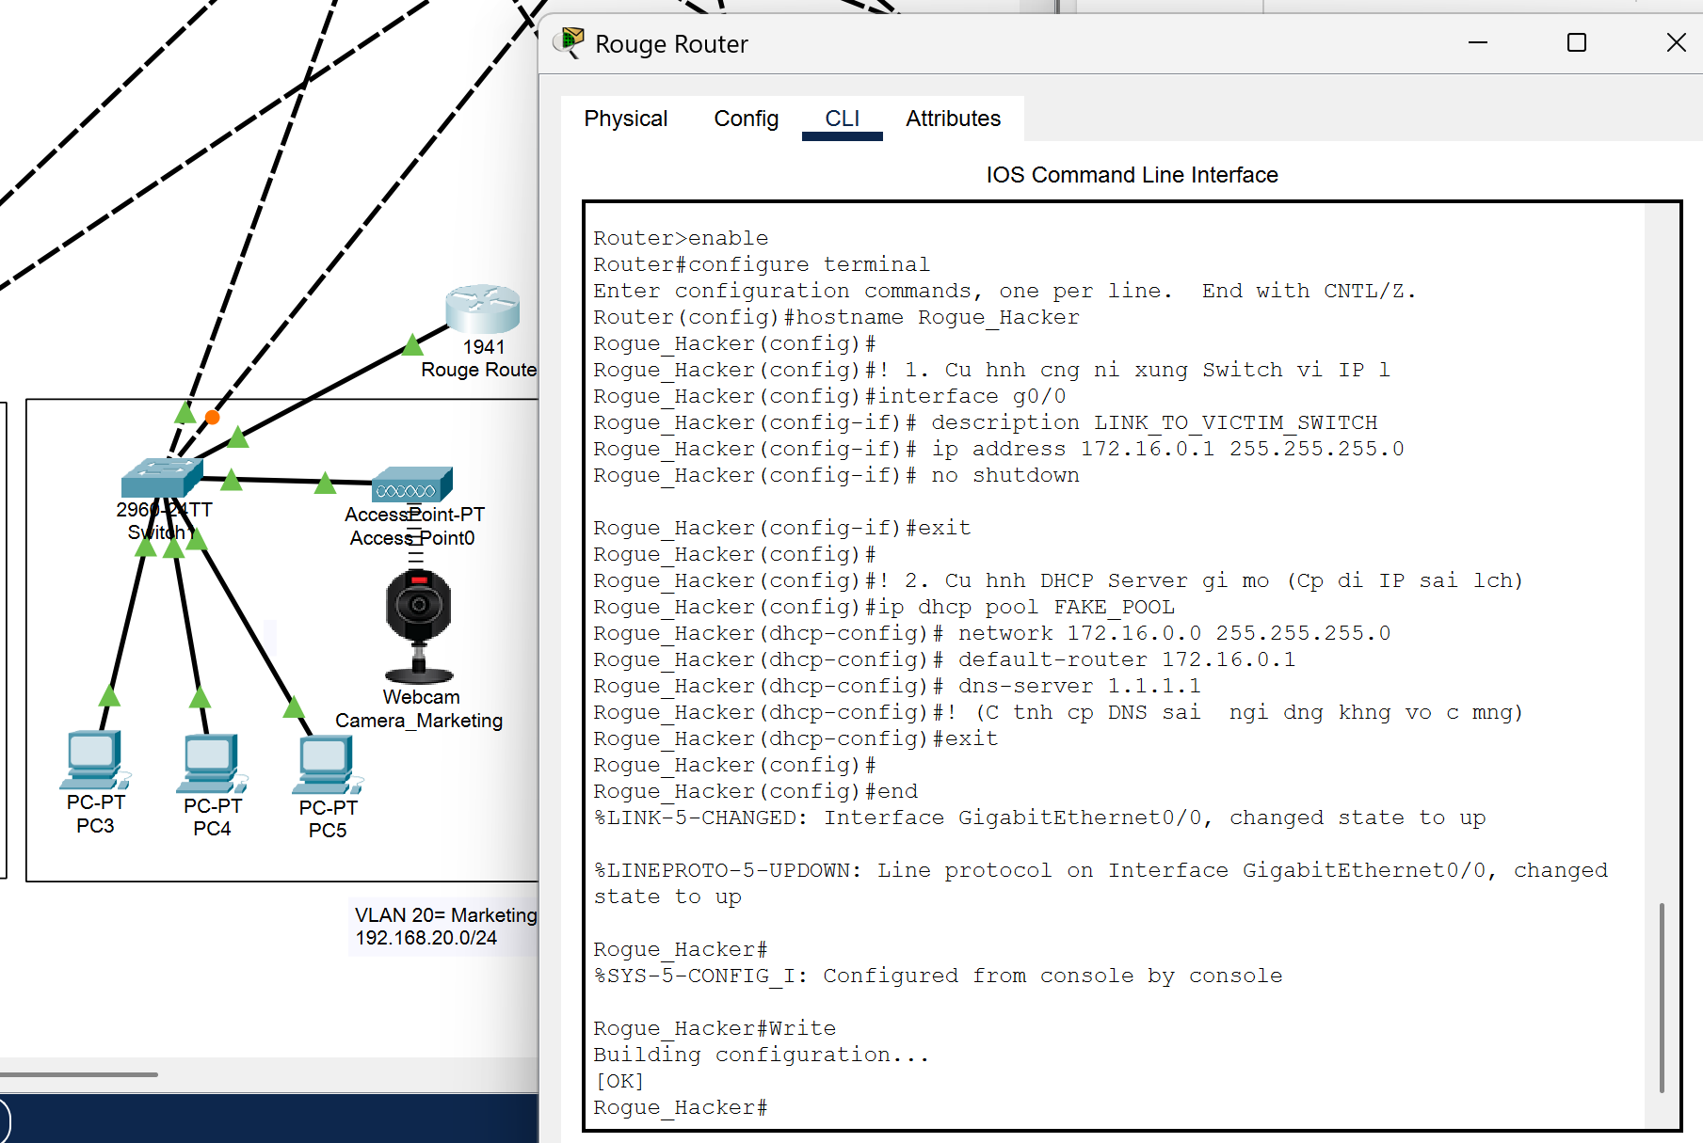
Hình 4.13: Cấu hình Router giả mạo tấn công mạng
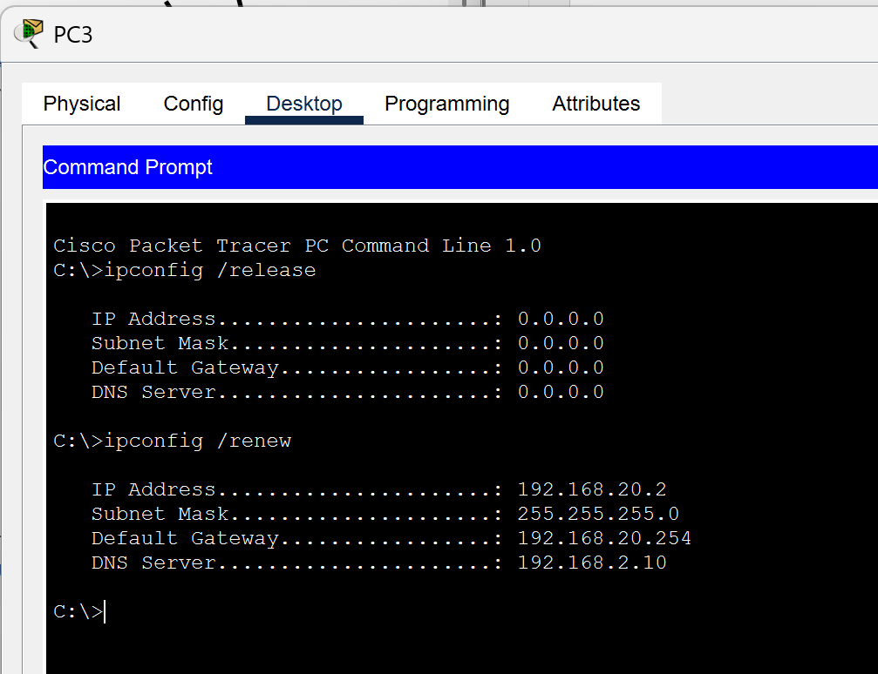
Hình 4.14: PC Nhân viên vẫn nhận đúng IP chuẩn, chứng minh cuộc tấn công thất bại

4.5.6. Kịch bản 6: Kiểm tra bảo mật quản trị (Secure Management Access)
Mục đích: Chứng minh rằng chỉ có quản trị viên từ mạng nội bộ mới có thể truy cập điều khiển thiết bị, và dữ liệu quản trị được mã hóa (SSH).
Thực hiện:
Từ PC Admin (VLAN 10 - Phòng Kỹ thuật), mở CMD và thực hiện lệnh ssh -l admin 192.168.99.10 (IP quản lý của Switch Kỹ thuật).
Nhập mật khẩu và thử thực hiện một lệnh cấu hình (ví dụ show run).
Từ PC Khách hàng (Internet) hoặc PC Kế toán, thử thực hiện kết nối tương tự tới IP quản lý.
Kết quả:
Từ PC Admin: Kết nối SSH thành công, vào được giao diện dòng lệnh của Switch.
Từ PC Khách hàng/Kế toán: Kết nối bị từ chối hoặc Timeout (Do không thông tuyến đến VLAN 99 hoặc bị chặn bởi ACL VTY).
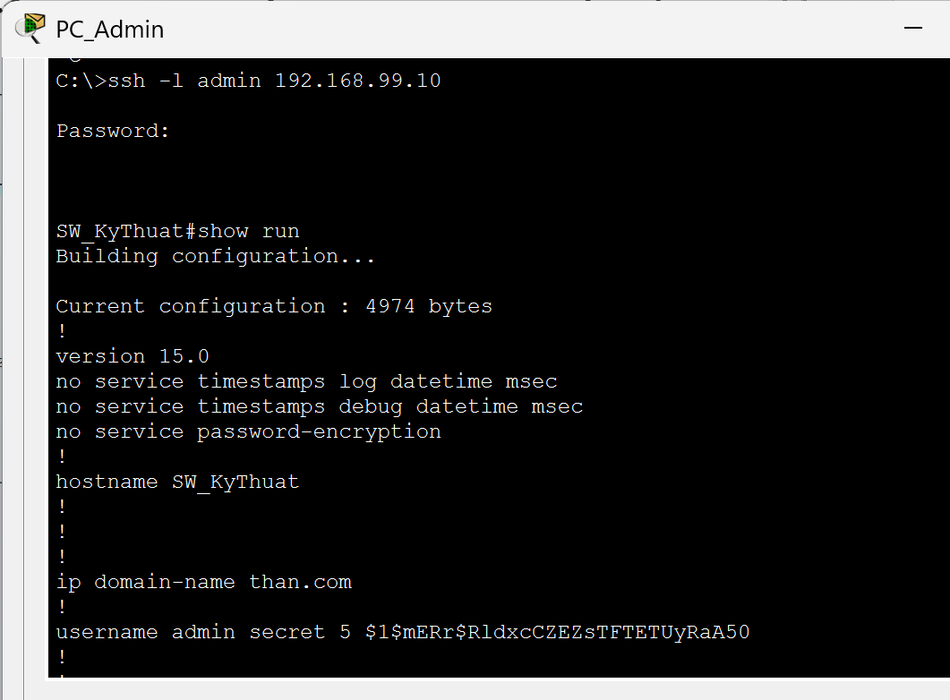
Hình 4.15: Giao diện đăng nhập SSH thành công từ máy Admin
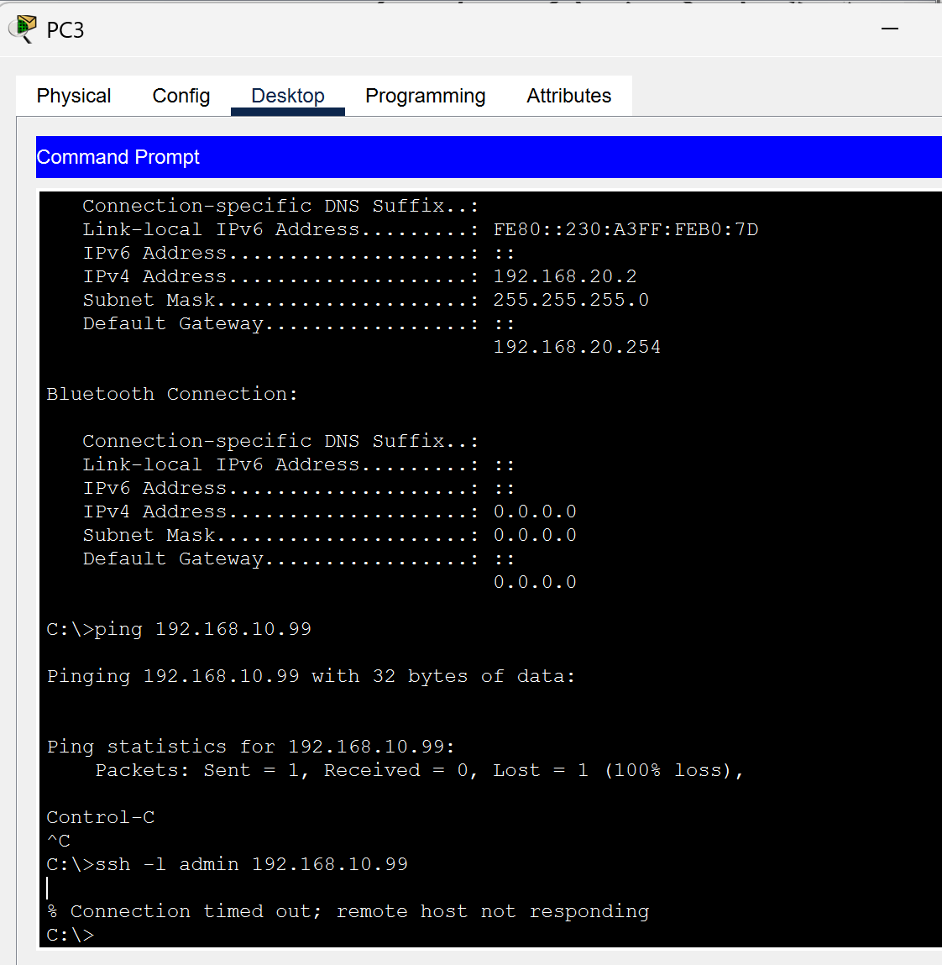
Hình 4.16: Kết nối thất bại khi truy cập từ vùng không được phép

KẾT LUẬN
Qua quá trình nghiên cứu và thực hiện đồ án "Thiết kế và mô phỏng mô hình mạng LAN an toàn thông minh cho doanh nghiệp vừa và nhỏ", đề tài đã hoàn thành các mục tiêu đề ra, xây dựng thành công một mô hình mạng hoàn chỉnh đáp ứng nhu cầu thực tế của doanh nghiệp quy mô vừa (khoảng 90-120 nhân sự).
Về mặt kiến trúc, hệ thống đã áp dụng thành công mô hình Cisco Collapsed Core (Lớp lõi thu gọn), giúp tối ưu hóa chi phí thiết bị nhưng vẫn đảm bảo hiệu năng cao.
Về mặt kỹ thuật và tính sẵn sàng, đồ án đã triển khai hiệu quả các giao thức dự phòng như HSRP (cho Gateway) và Rapid-PVST+ (cho đường truyền), đảm bảo hệ thống hoạt động liên tục ngay cả khi xảy ra sự cố phần cứng đơn lẻ, hướng tới mục tiêu Uptime 99.95%.
Quan trọng nhất, về khía cạnh an toàn thông tin, hệ thống đã hiện thực hóa chiến lược Phòng thủ chiều sâu (Defense-in-Depth) qua nhiều lớp bảo vệ:
- Lớp truy cập: Ngăn chặn hiệu quả các thiết bị lạ và tấn công giả mạo thông qua Port Security, DHCP Snooping và DAI.
- Lớp mạng: Kiểm soát chặt chẽ luồng dữ liệu liên vùng bằng ACL, đặc biệt là cô lập hoàn toàn mạng IoT Camera để tránh rủi ro leo thang đặc quyền.
- Lớp biên: Thiết lập tường lửa Cisco ASA với kiến trúc Zone-Based, bảo vệ mạng nội bộ khỏi các mối đe dọa từ Internet trong khi vẫn duy trì các dịch vụ công cộng (Web, Mail) tại vùng DMZ.
Kết quả kiểm thử trên phần mềm Cisco Packet Tracer qua 6 kịch bản thực tế đã chứng minh hệ thống hoạt động ổn định, ngăn chặn thành công các tấn công giả định như Rogue DHCP, truy cập trái phép vào vùng dữ liệu nhạy cảm và bảo vệ an toàn cho kênh quản trị. Đồ án không chỉ dừng lại ở lý thuyết mà đã đưa ra một giải pháp thiết kế khả thi, có tính ứng dụng cao, giúp các doanh nghiệp SME nâng cao năng lực phòng vệ trong kỷ nguyên số.

TÀI LIỆU THAM KHẢO
Tài liệu Tiếng Việt:
- TS. Nguyễn Quốc Toàn, Ths.Hoàng Sỹ Tương, “Giáo trình Giao thức an toàn mạng”, 2013.
- Vũ Đình Thu, Lê Khắc An , “Giáo trình Phân tích thiết kế an toàn mạng máy tính”, Học viện Kỹ Thuật Mật Mã, 2014.
- Ts. Phạm Thế Quế, “Mạng máy tính”, Học viện Công nghệ Bưu Chính Viễn Thông , 2006.
Tài liệu tiếng Anh:
- Serpanos, Dimitrios, and Tilman Wolf. Architecture of network systems. Elsevier, 2011.
- Karygiannis, Tom, and Les Owens. Wireless Network Security:. US Department of Commerce, Technology Administration, National Institute of Standards and Technology, 2002.
Tài liệu Online:
- Cisco Networking Academy, Khóa học CCNA: Introduction to Networks 03, ACT Academy, Tài liệu học tập trực tuyến, 2025.
- Cisco Networking Academy, Khóa học CCNA: Switching, Routing, and Wireless Essentials 03, ACT Academy, Tài liệu học tập trực tuyến, 2025.
- Cisco Networking Academy, Khóa học CCNA: Enterprise Networking, Security, and Automation 03, ACT Academy, Tài liệu học tập trực tuyến, 2025.

